UNIVERSIDAD DE SAN CARLOS DE GUATEMALA
CENTRO UNIVERSITARIO DE ORIENTE
CARRERA AGRONOMÍA

EJERCICIO PROFESIONAL SUPERVISADO
- E.P.S -

DIAGNOSTICO GENERAL Y SERVICIOS REALIZADOS EN LA COMPAÑÍA AGRÍCOLA DIVERSIFICADA“COAGRO”, UBICADA EN ALDEA SAN JORGE, EN EL MUNICIPIO DE ZACAPA, DEPARTAMENTO DE ZACAPA.

EDGAR ALEXY CANJURA TORRES
200040335

CHIQUIMULA, ABRIL DEL 2014
INDICE GENERAL

CONTENIDO PAGINA

- INTRODUCCIÓN 1

- OBJETIVOS 2
- GENERAL
- ESPECIFICOS

- DIAGNOSTICO GENERAL 3

3.1 ANTECEDENTES HISTÓRICOS 3
3.2 UBICACIÓN GEOGRÁFICA 3
3.3 CLIMA Y ZONA DE VIDA 4
3.4 RECURSOS NATURALES 4
3.5 RECURSOS FÍSICOS 6
3.6 RECURSOS HUMANOS 7

- DESCRIPCIÓN DE LA ACTIVIDAD PRODUCTIVA 7

4.1 DEPARTAMENTO MECANIZACIÓN AGRÍCOLA 8

- SITUACIÓN SOCIOECONÓMICA 8

- IDENTIFICACIÓN DE PROBLEMAS 9

- PLAN DE TRABAJO 11

7.1 CONTROL DE EXCESO DE HUMEDAD 11
7.2 CALIBRACIÓN DEL EQUIPO DE BROMURO DE METILO 12
7.3 ACOLCHADO DE LOS SURCOS PARA CULTIVO DE MELÓN 14
7.4 CONTROL DE EROSIÓN DE LOS SUELOS 16
7.5 CONTROL DE MALEZA EN FORMA MECANIZADA 19

8. DESCRIPCION DE ACTIVIDADES NO PLANIFICADAS 21

8.1 RECOLECCIÓN Y TRANSPORTE DE FRUTA EN EL CAMPO 21
8.2 SUBSOLADO DE LA CALLE DE LOS SURCOS EN LOS LOTES 22

9. CRONOGRAMA DE ACTIVIDADES 25

10. PROYECTO A NIVEL DE PERFIL 26

10.1 RESUMEN EJECUTIVO 26
10.2 NOMBRE COMPLETO DEL PROYECTO 28
10.3 ANTECEDENTES 28
10.4 IDENTIFICACIÓN DEL PROBLEMA 28
10.5 JUSTIFICACIÓN DEL PROYECTO 29
10.6 FORMULACIÓN DEL PROYECTO 29
10.7 DESCRIPCIÓN DEL PROYECTO 30
10.8 ESTUDIO DE MERCADO 31
10.9 ESTUDIO TECNOLÓGICO 32
10.10 ESTUDIO DE IMPACTO AMBIENTAL 43
10.11 FUENTES DE FINANCIAMIENTO 48

11. CONCLUSIONES 49

12. RECOMENDACIONES 50

- BIBLIOGRAFÍA 51

- ANEXOS 52

INDICE DE CUADROS

CUADRO CONTENIDO PÁGINA

1 Especies vegetales que se encuentran en la finca (Flora) 5
2 Especies de animales que se encuentran en la finca (Fauna) 5
3 Recurso que influyen en el costo de drenajes 12
4 Calibración del equipo de aplicación de bromuro de metilo 14
5 Recursos que influyen en el costo de acolchado 16
6 Recursos en el costo de control de erosión 18
7 Recursos en el costo de control de malezas 20
8 Recursos e insumos que influyen en la recolección y
transporte de fruta 22
9 Recursos que influyen en el costo del subsolado 24
10 Costo de producción de mango Tommy Atkins inversión fija 39
11 Costo de producción de mango Tommy Atkins inversión inversion
En capital de trabajo 40
12 Costo de producción de mango Tommy Atkins fase pre-productiva 41
13 Costo de mango Tommy Atkins costo directo de producción
Proyectado 42
14 Matriz de Leopold 45

- INTRODUCCION

La horticultura representa en la producción agrícola del país, un renglón muy importante, por lo que el interés en estos productos se ha incrementado, especialmente en la región oriental donde las condiciones climáticas y edáficas son ideales para obtener frutos con calidad de exportación. El valle de la Fragua ubicado en el departamento de Zacapa, figura entre los principales puntos de la producción agrícola de Guatemala. En él se encuentran ubicadas varias empresas dedicadas especialmente a la producción y exportación de Melón (Cucumis melo).

La explotación de estos cultivos proporciona diferentes beneficios, especialmente económicos, generando empleo para mano de obra calificada y no calificada, siendo fuente de trabajo para pobladores de comunidades cercanas. Además, el envío de estos productos a mercados internacionales significa una estimulación a la inversión y por ende a la generación de divisas para el Estado, lo que ha reforzado la estabilidad económica del país.

La compañía Agrícola Diversificada, Sociedad Anónima –COAGRO, S.A.- es de una de estas empresas, dedicada a la explotación comercial de melón (Cucumis melo) y semi-comercial de sandia (Citrullus vulgaris). La producción de estos, especialmente del melón se está aumentando en forma considerable.

Son varios los aspectos que se interrelacionan con el uso de una alta tecnología que incluye la desinfección de suelo, acolchado de los surcos, fertirrigación, formulaciones especiales de fertilizantes, uso de maquinaria adecuada y moderna y el empleo de un plan profiláctico para la prevención y ataque de plagas y enfermedades de diferentes índole. Todos estos son necesarios e indispensables para obtener una excelente producción y son estas prácticas lo que le permite a esta empresa mantenerse a la vanguardia de la producción hortícola tanto de la región como del país. Como practicante del EPS del Centro Universitario de Oriente CUNORI, realicé mi labor en el departamento de mecanización agrícola de dicha compañía, del 1 de octubre del 2008 al 31 de marzo del 2009.

- OBJETIVOS

GENERAL

- Diagnosticar la situación actual de compañía AGROEXPORTADORA COAGRO, S.A, y elaborar un plan de trabajo que solucione los problemas detectados para optimizar la productividad de la empresa, como parte del ejercicio profesional supervisado del CUNORI

ESPECIFICOS

- Elaborar y ejecutar un plan de trabajo, basado en las actividades programadas por el departamento de Mecanización Agrícola.

- Participar en la supervisión de las actividades programadas por el departamento de Mecanización Agrícola.

- Elaborar un perfil de proyecto viable a los medios de la empresa.

- Conocer, describir y participar en el proceso productivo de melón que realiza la AGROEXPORTADORA COAGRO, S.A., en el valle de la fragua Zacapa.

- DIAGNOSTICO GENERAL

  - ANTECEDENTES HISTÓRICOS:

La empresa se ubicó en la aldea San Jorge, del municipio de Zacapa, departamento del mismo nombre, en el año de 1991, luego que por varios años estuvo realizando diferentes pruebas de investigación en varios puntos del departamento. En esta época un 20% de los terrenos arrendados los utilizaban para pastoreo de ganado, un 40% lo utilizaba para el cultivo de maíz (Zea mays) y sorgo (Sorgum bicolor), únicamente en la estación lluviosa, ya que estos no tenían acceso al riego por gravedad. El restante 40% si contaba con riego por lo que cultivaban diferentes especies principalmente para el mercado nacional entre los que podemos mencionar: tabaco (Nicotiana tabacum), chile (Capsicum sp.), tomate (Lycopersicum sculentum). Además otros agricultores lo hacían para mercados extranjeros con cultivos de okra (Hibiscus sculentus). (GUZMAN N., L.F. 1999).

Al momento de su instalación COAGRO, S.A., formaba parte de un consorcio inglés, luego con el crecimiento de la empresa fue vendida a inversionistas mexicanos y actualmente sus principales accionistas son de origen árabe.

El objetivo principal de la empresa es el cultivo y exportación del melón, pero dada las condiciones climáticas y a los mercados que se atiende se han podido explotar otras especies, como sandia.

  - UBICACIÓN GEOGRÁFICA:

La Compañía Agrícola Diversificada, COAGRO, S.A., se encuentra instalada dentro del limite del municipio de Zacapa, entre los paralelos 14°55´00´´ y 14°58´00´´ de latitud norte y entre los meridianos 89°35’00” y 89°37’00” de longitud oeste.

Se encuentra a una distancia de 8 Km. De la cabecera departamental y sus colindancias son al sur con aldeas San Jorge y Barranco Colorado del municipio de Zacapa; al norte con la aldea El Guayabal del municipio de Estanzuela; al oeste con las aldeas de San Nicolás del municipio de Estanzuela y San Juan del municipio de Zacapa; al este con las aldeas La fragua y Llano de Piedra del municipio de Zacapa. (Anexo 1 Y 2).

  - CLIMA Y ZONA DE VIDA:

La finca se encuentra a una altitud de 230 metros sobre el nivel del mar; el promedio de precipitación anual oscila entre 600 y 700 mm/año.

El promedio de evaporación es de 7.03 mm/día, la temperatura media anual del suelo se encuentra a 63.44°C, la temperatura ambiental se encuentra en una media anual de 27.55°C, una humedad relativa de 63.22%, el viento corre a una velocidad promedio de 1.01 mts/segundo.

Esta zona es muy particular debido a las características que presenta, con días claros y escasas precipitaciones, y la vegetación que tiene mayor presencia son plantas con espinas, arbustos y árboles. La zona de vida es Monte Espinoso Subtropical (me-S). (Cruz S, JR De La. 1976).

  - RECURSOS NATURALES:

3.4.1 SUELOS

Predominan suelos de la serie chicaj, siendo estos de textura dura y pesada casi impermeables, poco profundos, de color gris oscuro y su material original es de origen Volcánico de grano fino. (SIMMONS, CH.; TARANO, J.; PINTO, J. 1982).

    - TOPOGRAFÍA

El relieve de la finca en su mayoría es plano; en algunos campos se encuentran pendientes que van desde 3% al 4%.

3.4.3 HIDROLOGÍA

Debido a la poca disponibilidad de agua para riego superficial, se recurre a uso de agua subterránea, extrayéndose mediante la perforación de pozos mecánicos, ubicados en 28 puntos estratégicos en toda la finca; de este recurso se hace uso eficiente en los cultivos por medio del empleo de riego por goteo. El agua extraída es apta para el consumo humano y presenta una excelente calidad biológica, pero con el inconveniente de su calidad química, ya que predominan los pH altos. (GUZMAN N., D.I. 2002).

3.4.4 FLORA

Las especies más importantes que se encuentran dentro de la finca, son las que se mencionan en el cuadro 1, el cual se muestra a continuación:

CUADRO 1, Especies vegetales que se encuentran en la finca (flora):

NOMBRE COMUN | NOMBRE CIENTIFICO
YAJE | (Leucaena guatemalensis)
CACTO o TUNO | (Opuntia tumberi)
GUAYACAN | (Guaiacum sanctum)
SUBIN | (Acacia farneciana)
ARIPIN | (Caesalpinia velutina)
JAGUAY | (Pytecolubium dulce)
ARBOL DE NIM | (Azadiracta indica)
MANZANOTE | (Pereskia sp.)
UPAY | (Cordia dentata)
PIÑON | (Jatropa carcas)
MANGO | (Mangifera indica)
MARAÑON | (Anacardium occidentale)

FUENTE: Documento en internet elaborado por entidades como INAB, CONAP, CUNORI,
PROAN CHORTI. http://infoambiental.org/wp-content/plugins/downloads-manager/upload/Biodiversidad.pdf

3.4.5 FAUNA

Las especies más importantes que se pueden encontrar, son las que se mencionan en el cuadro 2 que a continuación se muestra.

CUADRO 2, Especies de animales que se encuentran en la finca (fauna):

NOMBRE COMUN | NOMBRE CIENTIFICO
TACUAZIN | (Didelfhis marsupialis)
CONEJO DE MONTE | (Lepus coniculos)
RATA DE MONTE | (Heperomis teguma)
ZORRILLO | (Mephistis macroura)
ZOPILOTE | (Cathartex aura)
LAGARTIJA | (Euble pharidae)

FUENTE: Documento en internet elaborado por entidades como INAB, CONAP, CUNORI,
PROAN CHORTI. http://infoambiental.org/wp-content/plugins/downloads-manager/upload/Biodiversidad.pdf

  - RECURSOS FÍSICOS:

3.5.1 VIAS DE ACCESO

Cuenta con una vía de acceso de carretera asfaltada hasta el casco de la finca. A la altura del kilometro 153 de la ruta CA-10, jurisdicción de la aldea a la Fragua, existe un desvío que conduce hacia la aldea San Jorge, lugar donde se ubica la finca, a una distancia de 7 kilómetros. Además dentro de la finca existen caminos que conectan secciones de cultivo, estos son de terracería o de revestimiento suelto los cuales se mantienen en buen estado ya que por los mismos es donde conducen los tractores y carretones con fruta hacia la planta empacadora (Anexo 2 y 3).

    - MAQUINARIA Y EQUIPO

La finca cuenta con 45 tractores de diferente marca entre las que podemos mencionar: John Deere, Massey Ferguson, Fiat y Ford; de diferente potencia como: 7800HP, 3500HP, 185HP, 190HP, entre otros. Además cuenta con diferentes equipos de labranza como: subsoladores, arados de discos y de vertedera, rastras, surqueadoras, rompeterrones, rotaveators, encamadoras, entre otros.

Así mismo cuenta con diferentes equipos para la aplicación de agroquímicos como aspersoras marca Degania y Jacto, aplicadoras de bromuro de metilo, fertilizadores, cultivadoras para el control mecánico de malezas; aproximadamente cuenta con 140 carretones que se utilizan para halar fruta en temporada de cosecha e insumos para diferentes labores en el campo.

    - SISTEMAS DE RIEGO

Este sistema se divide en 28 pozos mecánicos, que cuentan con una profundidad aproximada de 500 pies (152.44 mts); el agua se extrae por medio de bombas tipo turbina vertical, accionadas por motores diesel. Estas arrojan un caudal promedio de 500 galones/minuto, que abastece de riego aproximadamente a 33.2 hectáreas, por medio de riego por goteo con emisores de flujo turbulento y tipo laberinto a diferentes distancia: 50 centímetros, 45 centímetros y 30 centímetros, los cuales arrojan un caudal que va desde 1.4 hasta 1.6 litros/hora. El agua presenta el problema de exceso de sales de sodio y bicarbonatos y predominan los pH altos.

Para optimizar este recurso se utilizan tensiómetros, observándose la presión existente en el suelo, lo que indicará cuando se realiza el riego, regularmente el tensiómetro se debe encontrar entre 50 y 70 centibares, dependiendo el tipo de terreno.

    - FUENTE DE ENERGÍA

Su fuente de energía principal es la energía eléctrica la cual es proporcionada por la planta Generadora de Nororiente GENOR, ubicada en la aldea Pasabien, municipio de Rio Hondo. También se cuentan con plantas generadoras de energía, accionadas por combustión diesel, sirviendo de reserva cuando por cualquier circunstancia se suspende el suministro.

    - ESTACIÓN METEREOLÓGICA

La estación meteorológica con que cuenta la empresa es de clase B. Es una de las más modernas ubicadas en el área.

El sistema consiste en sensores que están conectados a una computadora del departamento de investigación. Los instrumentos que se encuentran en la estación son:

- Veleta
- Heliógrafo
- Evaporímetro
- Termómetro de máximas y mínimas
- Termómetro del suelo
- Pluviómetro, entre otros.

Todos estos aparatos trabajan por medio de sensores, exceptuando el evaporímetro, que trabajan en forma manual.

  - RECURSOS HUMANOS

La fuente de mano de obra es abundante debido a las diversas comunidades cercanas a la finca, de donde se emplean personas de acuerdo a la temporada y a la extensión cultivada.

- DESCRIPCION DE LA ACTIVIDAD PRODUCTIVA

La actividad productiva se basa principalmente en el cultivo y la exportación del melón, explotándolo comercialmente y utilizando diferentes genotipos como: HONEY DEW (variedad Moonshine, Santana, etc.) y CANTALOUPE (variedades 0vasion y Hymarck). Se utilizan para la exportación de estos productos dos tipos de calidades que son: 1ra. Y 2da. Calidad, y la fruta que no califica para la exportación se vende al mercado nacional, lo que comúnmente se le llama “rechazo” o 3ra. Calidad.

Además de esta actividad, se dedica a la explotación semi-comercial de variedades de sandia para la exportación. Sus principales mercados son en Hamburgo, Holanda, Inglaterra y los Estados Unidos, y también se abastece el mercado nacional con producto que no califica para ser exportado.
De todas las empresas ubicadas en el área, Coagro S.A, es una de las más grandes debido a diversos factores como: fuente de trabajo, ingreso y generación de divisas, entre otros. (Anexo 4).

Las prácticas como epesista se realizaron en el departamento de Mecanización Agrícola, siendo sus actividades las que se describen acontinuación:

4.1 DEPARTAMENTO DE MECANIZACIÓN AGRÍCOLA

Las actividades agrícolas y mecanizadas de las tierras toman un papel muy importante dentro del proceso productivo de dicho cultivo. Siendo su función principal la de realizar la preparación de suelos en forma mecanizada realizándolo adecuadamente y eficazmente, esto depende mucho de la maquinaria a utilizar, implementos óptimos y el buen estado de todo el equipo.

Para realizar un buen desempeño en la preparación de tierra la empresa cuenta con aproximadamente de 43 a 48 tractores, que están divididos para actividades especificas de acuerdo a su potencia y marca, cuenta con una serie de implementos para realizar las distintas labores. También cuenta con cuadrillas de ayudantes o peones para realizar algunas otras actividades no mecanizadas.

Entre otras funciones figura la de coordinar con otros departamentos el uso de los tractores que requieren para realizar algunas actividades mecanizadas como son: el departamento de labores, departamento de riegos, departamento fitosanitario, entre algunas otras actividades.

- SITUACIÓN SOCIOECONÓMICA

La empresa genera diversos beneficios socioeconómicos, siendo su principal el empleo de mano de obra calificada y no calificada en diferentes cosechas y en diferentes niveles, personal mensual, personal permanente por hora y personal permanente que realiza las funciones de técnicos, supervisores, jefes de área, entre otros cargos. Además la empresa posee en arrendamiento cerca de 1000 manzanas de tierra que lo utiliza para la explotación de cultivos principalmente el melón. El arrendamiento es a razón de $300.00/manzana/año, esta es una fuente de ingreso para los propietarios de los terrenos.

A nivel organizacional la empresa cuenta con una asociación solidarista, en el cual son socios únicamente los empleados permanentes y permanentes por hora. Es presidido por una junta directica elegido en asamblea. Cuenta con una despensa de abarrotes para beneficio de los socios y demás empleado de la compañía y con una cartera de préstamos tanto para socios como no socios. Estas se mantiene por aportaciones de los socios y de la compañía y al final de cada año se reparte las utilidades entre los asociados.
A nivel administrativa, la unidad productiva es dirigida por un Gerente General, seguido por un Superintendente de la Finca, un Superintendente de Investigación, un Jefe de Logística y Nuevos Proyectos, un Jefe Administrativo. Para una mayor ilustración se muestra el organigrama primario de la empresa (Anexo 5).

- IDENTIFICACIÓN DE LOS PROBLEMAS

  - SUELOS ARCILLOSOS

La empresa cuenta con un aproximado de 850 a 950 hectáreas en los cuales hay diferentes tipos de estructura y texturas de los suelos; los lotes que causan la mayor problemática en el departamento de mecanización son los lotes de textura arcillosas que representa un 30 a 35% del total del área, ya que estos se vuelven pesados y difíciles de laborear cuando acumulan o absorben agua en cantidades excesivas. También son suelos que al paso de maquinaria se apelmazan y forman un talpetate duro lo cual viene a dificultar las actividades de mecanización; este problema se da en suelos que están compuestos su mayor parte de grandes cantidades de arcilla.

  - EROSIÓN

Dentro de la finca se encuentran varios desniveles en forma pronunciada en las cuales drena el agua de lluvia de la finca en tiempo de invierno, los desniveles en su mayor parte se encuentran en las calles que unen los lotes o secciones de producción ocasionando problemas de erosión en estas. Cuando el invierno es fuerte el paso para los lotes por estas calles es imposible.

El problema de erosión dentro de la finca se da también por las irregularidades de los terrenos, ya que hay terrenos en las cuales las aguas corren por las calles de la finca ocasionando el arrastre de las partículas de suelo ocasionando problemas de erosión.

  - EXCESO DE HUMEDAD

El problema de exceso de humedad es visible dentro de algunos lotes de producción. Se encuentran partes dentro de la finca en las cuales no corre el agua, por la pendiente y por la forma del terreno; y a esto se le puede sumar otro factor como lo es el suelo pesado en el cual hay problema de drenaje. El problema que ocasiona esta humedad excesiva es de realizar un encharcamiento entre los surcos y las calles del cultivo, lo cual dificulta que se realicen las actividades de mecanización, en época de cultivo provocan daño de la planta por el exceso de humedad, provocando alguna proliferación de enfermedad fungosa provocada por el exceso de humedad.
  - ATAQUE DE MALEZA AL CULTIVO

El crecimiento de la maleza dentro del cultivo acurre desde la mecanizada de las tierras hasta la cosecha, por eso es un problema importante en la producción de melón. La maleza crece rápidamente y hay lotes en los cuales la proliferación es más excesiva, es necesario estarle dando mantenimiento de control. El mayor problema de la maleza es la de ser hospedero de plagas y enfermedades, ya que al momento de la cosecha quedan semillas de melón en la tierra las cuales es muy probable que germinen en cosecha posterior la cual será considerada como tal y debe ser eliminada.

  - APLICACIÓN DE BROMURO DE METILO

La utilización de bromuro de metilo en las empresas que cultivan melón todavía es una actividad que se realiza en estos tiempos, tratándose de un producto muy tóxico es muy importante la supervisión y el control de la aplicación del mismo. En el campo se toman medidas de aplicación de dicho producto en el momento del acolchado. La actividad más importante a tomar en cuenta es la calibración de la dosis a aplicar; la calibración de dicho producto puede ser afectada por la utilización de maquinaria y equipo que esté con desperfecto.

  - ESCASES DE TRACTORES

La empresa COAGRO S.A, es una de las empresas más extensas que cultiva melón en la región. La compañía al momento de realizar labores de preparación de tierra y labores de cosecha se ve a la necesidad de rentar el servicio de maquinaria a personas ajenas de la empresa para poder satisfacer de la demanda de la maquinaria.

- PLAN DE TRABAJO

  - CONTROL DE EXCESO DE HUMEDAD EN EL SUELO

El mayor problema se presenta por el exceso de humedad en los meses de lluvia. En suelos arcillosos el agua penetra más lentamente lo cual la humedad que se acumula es grande. Esta humedad cuesta que se pierda por lo cual los suelos son difíciles de laborear. Aproximadamente un 30% de los suelos de la finca presenta problemas de textura pesada, y debido a que estos tienen espacios porosos muy pequeños provocan anegamiento, lo que dificulta la mecanización cuando estos presentan humedad en forma excesiva.

PROBLEMA

El exceso de humedad en la finca se puede observar dentro de los lotes de producción como un encharcamiento o pozas de agua que se encuentran en medio de los surcos. Esto debido a que son suelos pesados y que su topografía es irregular lo cual no permite la salida del agua, ocasionando la dificultad para ser mecanizados y para realizar las labores culturales.

OBJETIVOS

Reducir o eliminar el exceso de humedad en los lotes en los cuales se da el problema, evitando la dificultad de realizar actividades mecanizadas y otras labores; realizando drenajes superficiales de los suelos para que el agua empozada salga hacia afuera de los lotes.

META

Construir drenajes superficiales en 4 puntos identificados dentro de los lotes de producción en los cuales se puede observar el daño.

METODOLOGÍA

Las prácticas que se planificaron para solucionar los problemas de exceso de humedad fueron sencillas: se realizaron drenajes superficiales dentro de los lotes, se buscó e identificó los puntos por los cuales el agua puede ser drenada; los trabajadores del departamento de mecanización procedieron con una pala a romper el nylon de los surcos haciendo un camino entre medio de los surcos en los puntos donde se pudo observar que es más fácil drenar el agua, se colocaron dos estacas y se amarró la manguera en las estacas para evitar que fuera arrastrada por el agua que corrió por donde drenó el agua hacia fuera de los lotes.

Los recursos utilizados en esta metodología del control de exceso de humedad se resumen como: pala, pita, tractor para transportar los peones, cuadrilla de mecanización, estacas, combustible.

RESULTADOS

Se completó la actividad en un 100% de las actividades previstas en el diagnóstico en la cual se realizaron labores de construcción de drenajes superficiales, para drenar el agua de los lotes de producción, la cual se realizó durante el mes octubre, noviembre del 2008. Algunos de los lotes más afectados podemos mencionar, lote pozo 27, lote pozo 12, lote 165, lote pozo 14, en los cuales se drenó el agua, y se evitó afectar las labores mecanizadas por exceso de humedad.

Se ubicaron geográficamente los puntos en donde se identificaron problemas de drenaje de toda la finca, la cual servirá como referencia en donde pueden suceder dicho problema en la época de invierno, sirviendo para dar solución o reducir los daños ocasionados antes del problema (Anexo 6 y 7).

El análisis de recursos e insumos utilizados en esta actividad de control de humedad que influyen en el costo de producción se anota a continuación:

CUADRO No. 3. Recurso que influyen en el costo de drenajes.
DESCRIPCION | INSUMOS | UNIDAD | REPOR./GASTO
No. De la Labor | Combustible | Galones | Semanal
 | Peones | Cuadrilla | Quincenal
 | Tractoristas | Cuadrilla | Quincenal
No. Código Material | Pita | Royos | Por cosecha

FUENTE: Elaboración propia; EPS CUNORI 2009

7.2 CALIBRACIÓN DEL EQUIPO DE APLICACIÓN DE BROMURO DE METILO

El bromuro de metilo es una gas químico que su efectividad es de aproximadamente de 72 horas; el mismo es muy tóxico y perjudicial para el humano si se entra en contacto directo con el mismo; por eso es muy importante aplicar la dosis adecuada. La aplicación es en forma de gas directamente al suelo que ayuda a que la planta crezca en un ambiente libre de cualquier enfermedad causada por hongos y bacterias que se puedan encontrar en el suelo. La aplicación de este gas tiene también la función como la de reducir la proliferación de maleza donde se aplica dicho gas. La utilización de este productos es muy común en la producción del cultivo ya que son áreas muy extensa el cual la forma de aplicación facilita la desinfección de del suelo de dichas áreas.

PROBLEMA

El bromuro de metilo es muy utilizado en la preparación de los suelos dentro de la empresa. La aplicación de dicho producto es una actividad en la cual se debe tomar muchas precauciones como la utilización del equipo de seguridad para manipular productos tóxicos y la dosis adecuada. La eficiencia de la aplicación de bromuro de metilo debe ser la adecuada lo cual va depender de varios factores que están relacionados con el suelo, los tractores y el equipo a utilizar.

OBJETIVO

Aplicar la dosis adecuada del producto requerida por el suelo para una mejor función, reduciendo algún riesgo aplicando dosis altas y evitando que se apliquen dosis bajas las cuales no tendrán ningún efecto en la desinfección del suelo, teniendo en cuenta los recursos, materiales y equipo a utilizar.

META

Concluir calibración del equipo a utilizar en 6 encamadoras al momento del acolchado dependiendo de la marca de flujómetro y tipo de tractor a utilizar.

METODOLOGÍA

La calibración del bromuro de metilo se realizó tomando en cuenta el tractor y la marca del flujómetro. Se verificó si el equipo y la maquinaria está en buenas condiciones por parte de la supervisión del técnico encargado; dicha práctica se realizó empezando a medir con una cinta métrica el largo de uno de los surcos del lote que se va a acolchar, tomando en cuenta este dato se obtuvo la cantidad de surcos que debe acolchar la encamadora con un cilindro de bromuro. Se tomó en cuenta que se utilizaron cilindros de nitrógeno el cual el manómetro siempre debe ir a una presión constante que ayuda al bromuro de metilo a ser aplicado; se procedió a colocar el flujómetro a un cierto porcentaje y se hecho andar el tractor el cual ira a una velocidad constante, el cual debe ir acolchando y aplicando el producto que esta calibrado a un porcentaje. Al terminar el primer cilindro de bromuro se detuvo el tractor y se realizó otra medición en el último surco que se acolcho para sacar la relación del porcentaje de aplicación adecuado en el flujómetro; luego se realizó la corroboración si con ese porcentaje de aplicación se logra acolchar la cantidad de surcos adecuados por cilindro de bromuro.

Los recursos utilizados en esta metodología de calibración de bromuro de metilo se resumen como: cinta métrica, papel, calculadora, lapicero, flujómetro (B. metilo Wallace & tiernan), manómetro (2 ½” Diam de 0-200psi), bromuro de metilo, nitrógeno gaseoso < 95.5%, tractor, tractorista, implemento (encamadora), cuadrilla de mecanización agrícola, combustible.

RESULTADOS

Se realizó la actividad al 100% ya que se realizó la calibración del equipo de aplicación de bromuro de metilo, durante el mes de octubre del 2008. Se utilizó solo un tipo de flujómetro el cual se identifica como B. metilo Wallace & tiernan. La calibración se efectuó adecuadamente tomando en cuenta que varió el porcentaje de dosis a aplicar por la potencia y marca del tractor. Se obtuvieron las dosis recomendadas a utilizar por hectárea en los 6 equipos de aplicación. La dosis a utilizar es de 1.5 cilindros/hectárea; no hubo ningún percance ya que se utilizó el equipo de protección de las personas al momento de realizar la calibración.

El procedimiento práctico y metodológico para llegar a obtener el porcentaje adecuado de aplicación es sencillo que se puede apreciar en el Anexo 8.

CUADRO No. 4. Calibración del Equipo de Aplicación de Bromuro de Metilo.
TRACTOR | FLUJOMETRO | % APLICACIÓN VARIABLE | VELOCIDAD | RPM
JD 6605 | B. METILO WALLACE & TIERNAN | 40 | C2 | 2000 RPM
JD 6605 | B. METILO WALLACE & TIERNAN | 37 | C2 | 2000 RPM
JD 6605 | B. METILO WALLACE & TIERNAN | 30 | C2 | 2000 RPM
JD 6605 | B. METILO WALLACE & TIERNAN | 27-28 | C2 | 2000 RPM
JD 6415 | B. METILO WALLACE & TIERNAN | 40 | B3 | 2000 RPM
JD 3350 | B. METILO WALLACE & TIERNAN | 34-35 | II 1 | 2000 RPM
FIAT 100-90 | B. METILO WALLACE & TIERNAN | 38 | III 3 | 2000 RPM

FUENTE: Elaboración propia; EPS CUNORI 2009

  - ACOLCHADO DE LOS SURCOS PARA EL CULTIVO DE MELÓN

El acolchado o emplasticado es una de las actividades muy importantes para obtener una buena producción de melón. Dentro de esta actividad hay factores que se deben tomar en cuenta, en el mercado se pueden encontrar varios tipos de plásticos como el de alta barrera que es el más utilizado en estos medios; dentro de la actividad del acolchado o emplasticado se realizan varias actividades anexas, como la de colocado de la manguera para riego, la aplicación de bromuro de metilo y el colocado del plástico.

PROBLEMA

El ataque de malezas entre las plantas y la proliferación de algunas enfermedades del suelo siempre se podrían observar en el cultivo si no se realizara el acolchado.
Dentro de la finca todas las tierras en las cuales se siembra melón se les debe colocar plástico para evitar estos daños, al realizar esta actividad hay ciertos factores que la afectan; dentro de estos se encuentran: la preparación adecuada de las tierras; la condición del suelo en cuanto a humedad, es muy importante ya que al momento de emplasticar se aplica el bromuro de metilo que no realizara su función si el suelo está demasiado húmedo; y también el buen funcionamiento de equipo de la encamadora; buen funcionamiento del equipo de aplicación de bromuro y que el tractor no tenga ningún desperfecto.

OBJETIVO

Eliminar cualquier factor negativo que afecte el desarrollo de la actividad, así garantizaremos uno de los objetivos del acolchado que es de reducir riesgo de enfermedad causado por hongos o bacterias. Se forma un efecto invernadero que ayudara a garantizar el buen uso de agua para riego y reducirá el crecimiento de la maleza entre las plantas.

META

Acolchado de aproximadamente 130 hectáreas de tierra, reduciendo los factores negativos los cuales evitan que se realice un buen trabajo de acolchado.

METODOLOGÍA

La actividad del emplasticado o acolchado de los surcos para la siembra de melón consistió en colocar el plástico en forma mecanizada. Dentro de esta actividad se realizó varias actividades conjuntas como son: la colocación de manguera, la aplicación de bromuro. Se colocó el tractor con el implemento agrícola en el surco donde se iniciaría el acolchado; ya teniendo el equipo calibrado y revisada la maquinaria procede a empezar a trabajar realizando el colocado del plástico, al inicio de los surcos se empezó colocando el plástico, las cuadrillas de operaciones y mecanización agrícola fueron tapando y enterrando el nylon manualmente al inicio del surco y al final de los surcos, la encamadora se encargo de ir colocando y enterrando en forma mecánica el nylon en los costados del surco. Es importante tener cuidado con el ángulo del disco que va tapando la orilla ya que si está muy metido hecha demasiada tierra sobre el nylon y si está muy salido no va tapando las orillas.

Los recursos utilizados en esta metodología del acolchado son: nylon, manguera, conectores, tractor, tractorista, bromuro, encamadora, nitrógeno, mano de obra (cuadrillas de operaciones y mecanización agrícola), palas, combustible.

RESULTADOS

Se acolcharon las 130 hectáreas de terreno. La actividad de completo al 100% dando por concluida la actividad en el mes de octubre del 2008, acolchando para la cosecha de noviembre del 2008 al mes de abril del 2009.
Se realizó actividades de supervisión de los implementos y equipos por parte de técnicos y practicante para que la actividad no tenga ningún percance, la actividad dio como resultado un buen acolchado de las tierras faltantes y cumplió con su función de control de enfermedades de suelo y control de la maleza adecuadamente, formando un efecto invernadero que ayudó a preservar humedad en el suelo de los surcos acolchados.

También dentro de los resultados alcanzados se logró realizar un análisis de cuáles son los insumos y recursos utilizados para realizar el emplasticado que influyen en los costos de producción para dicha actividad, el cual se ilustrara a continuación:
CUADRO No. 5. Recursos que influyen en el costo de acolchado.
DESCRIPCION | INSUMOS | UNIDAD | REPOR./GASTOS
No. De Labor | Combustible | Galones | Semanal
 | Tractorista | Día | Quincenal
 | Peones Mecanización | Cuadrilla (Día) | Quincenal
 | Peones Operaciones | Cuadrilla (Día) | Quincenal
No. Código Materiales | Bromuro de Metilo | Cilindros | Por Cosecha
 | Nitrógeno | Cilindros | Por Cosecha
 | Manguera 1200MTS. | Rollos | Por Cosecha
 | Nylon 1200MTS. | Rollos | Por Cosecha
 | Conectores para Mangueras | Unidades/bolsa | Por Cosecha

FUENTE: Elaboración propia; EPS CUNORI 2009

  - CONTROL DE EROSIÓN DE LOS SUELOS

El agua que la tierra no es capaz de absorber escurre sobre la superficie del suelo por el fenómeno de escorrentía; el problema ocurre frecuentemente en suelos cuyo porcentaje de inclinación es pronunciado. A este factor se le pueden sumar otros factores como suelos descubiertos de protección vegetal o a suelos que no se les realiza alguna actividad de protección, como: barreras vivas y barreras muertas. La mayoría de este problema ocurre cuando la textura es arenosa provocando que se pierdan más fácil partículas por ser de estructuras sueltas, provocando la perdida de la capa esencial donde se desarrolla el cultivo y donde se debería de encontrar mayormente la fertilidad del suelo.

PROBLEMA

La erosión causada dentro de la finca es a causa del agua de lluvia que corre por las distinta quebradas que se encuentran ubicadas dentro de la finca, las cuales algunas atraviesan las calles que une los lotes y secciones, es donde es más notorio los problemas de erosión y donde el mayor daño es causado, evitando que en las calles pueda transcurrir vehículos como motos, tractores, carros, carretas con melón, entre otros.

OBJETIVO

Planificar y Realizar actividades en las cuales podemos reducir y solucionar los daños, incluso mitigar el problema en cosechas posteriores, tomando en cuenta las áreas que son mayormente afectadas año con año, ya que el problema se da en la época de lluvia ocasionando los mismos problemas en los mismos lugares.

META

Disminuido el problema de erosión en 5 puntos donde es más notable la problemática de erosión.

METODOLOGÍA

Para evitar y controlar el problema de erosión en los suelos donde pasan las carretas con melón, los carros, las motos, se realizaron prácticas de acorde a la magnitud del daño que son identificados por la supervisión de los técnicos encargados del área. En las calles donde el daño fue leve se realizó el colocado de piedras como barreras muertas en forma de taponamientos para evitar que fueran arrastradas partículas de suelo; también la barrera de piedras sirvió para que los sedimentos se depositaran en ella y sirvieran como relleno de la calles; las piedras que se utilizaron en esta labor luego que se aproximara la cosecha se levantaron y juntaron cerca del área del problema para ser utilizadas otras veces; después se realizó el mantenimiento de la calle con el paso de la rastra y la pala niveladora en forma mecanizada para eliminar totalmente el daño que ocasionó la erosión. En las calles donde el problema es mayor y se perdieron gran cantidad de material del suelo, se realizaron actividades de relleno con pacas de nylon, piedra y tierra.
El nylon que se utiliza para elaborarlas es el que se saca después de la cosecha; se procedió a rellenar con las pacas de nylon que son colocadas por el tractor con un implemento mecánico que ayudó a manipularlas; las cuadrillas de mecanización rellenaron con piedra y tierra los espacios pequeños con palas, luego el tractor rellenó con la pala niveladora sobre las pacas y apelmazó la tierra para que quedara firme el relleno.

Para evitar o reducir los daños por la erosión dentro de los lotes de producción, se colocaron barreras muerta con sacos de arena que evitó el arrastre de partículas de suelo; esta operación solo utilizó mano de obra y el tractor que jala los materiales y a las cuadrillas.

Los recursos utilizados en esta metodología de control de erosión se resumen como: implemento agrícola (monta carga); combustible, mano de obra (cuadrilla de mecanización), tractores, palas, tractorista, pacas de nylon, piedras.

RESULTADOS

Se completó la actividad en un 100% de lo previsto en el diagnostico, las cuales se realizaron durante el mes de octubre a diciembre del 2008 y febrero del 2009, en la cual se realizaron labores con peones, tractorista, practicante, supervisores, etc. Las cuales en algunas garantizan su control semi-permanente como en la calle de lote 24; calle que conduce hacia el pozo 24 lado fuera (Finca Minche Paiz); y en las otras el control es temporal mientras dura la cosecha y empiezan las lluvias como la calle principal del pozo 12; calle lotes de la puntilla pozo 27; calle del pozo 2 hacia falso del 9. La efectividad fue más allá del 100% al realizar labores en otros puntos de erosión dentro de la finca, no planificadas.

Se realizó actividades de reparación y mantenimiento de calles de los lotes y secciones de producción de toda la finca, como calles principales y calles secundarias donde pasan las carretas, carros, motos, etc.

Se ubicaron geográficamente los puntos en donde se identificaron problemas de erosión de toda la finca, la cual servirá como referencia de donde pueden suceder dicho problema en la época de invierno, sirviendo para dar solución o reducir los daños ocasionados antes del problema (Anexo 9 y 10).

El análisis de gastos o recurso que influyen en costos de producción utilizados en el control de erosión, se resume en el cuadro siguiente:

CUADRO No. 6. Recursos en el costo de control de erosión.
DESCRIPCION | INSUMOS | UNIDAD | REPOR./GASTO
No. De la Labor | Combustible | Galones | Semanal
 | Peones | Cuadrilla | Quincenal
 | Tractoristas | Cuadrilla | Quincenal
No. Código Materiales | Cemento | Unidad | Por Cosecha
 | Piedrín | Camionada | Por Cosecha
 | Barillas | Quintal | Por Cosecha
 | Arena | Camionada | Por Cosecha

FUENTE: Elaboración propia; EPS CUNORI 2009

  - CONTROL DE MALEZA EN FORMA MECANIZADA

El desarrollo de las malezas en los cultivos pueden varias dependiendo el suelo y tipos que predominan en los mismo; el control más eficaz y eficiente dentro de la finca es el control mecanizado por la extensión de las áreas.

PROBLEMA

La maleza en el cultivo es uno de los problemas más importantes, debido a que puede afectar el desarrollo y la producción de la planta; por eso es importante tener un control adecuado para evitar la proliferación de las mismas; el desarrollo de la maleza en el cultivo de melón se da en las calles de los surcos, las cuales pueden germinar con la humedad y ser hospederos de plagas y enfermedades. El desarrollo de malezas entre los surcos donde se encuentra la mata de melón se reduce y es mínimo porque es controlado por el mismo plástico que se coloca cuando se realiza la actividad de acolchado.

OBJETIVO

Reducir y controlar la cantidad de la maleza en forma mecanizada dentro del cultivo, reduciendo los riesgos de proliferación de plagas y enfermedades que son muy perjudiciales para el cultivo.

META

Mecanización con cultivadoras para dejar libre de maleza alrededor de 970 hectáreas cultivadas con melón, identificando las malezas predominantes en el campo de producción, como también identificar los lotes de producción que mas son afectados.

METODOLOGÍA

El control de maleza en tiempo de producción dentro del cultivo de melón se realizo de dos formas: manual y mecánico, dependiendo de ciertos factores.

El control mecánico lo realizó el departamento de mecanización por medio del paso del tractor el cual tiene acoplado el implemento agrícola utilizado para el control de maleza como lo son las cultivadoras de disco o de bordillo, el procedimiento que realizo el tractorista es de pasar la cultivadora por la calle de los surcos volteando la tierra y sacando la maleza; las veces en las que el implemento pasó por las calles controlando la maleza se determinó por el tipo de maleza y la cantidad, que fue determinada por la supervisión del técnico en los lotes, de esto depende si se le realiza una o dos pasadas para que sea más eficiente el control, el control mecánico tuvo el problema que no controlo el 100% la maleza todavía hubo necesidad de meter mano de obra en peones para limpiar.

El control manual lo realizó el departamento de operaciones. Se realiza cuando la humedad causada por las lluvias afecta las labores mecanizadas; también es importante la utilización de mano de obra ya que en el control mecanizado las orillas de los surcos quedaron con malezas ya que el implemento no cubre esa área y los peones en forma manual se encargan de limpiar completamente la maleza de las orillas; el costo de esta labor va carga al departamento de operaciones y no al departamento de mecanización; los recursos utilizados en esta metodología de control de maleza se resumen como: los implementos agrícolas (cultivadora de discos, de escardillo, golondrinas); tractor, el tractorista, combustible, mano de obra (cuadrillas de operaciones).

RESULTADOS

Se completó al 100% la meta de alrededor de 970 hectáreas de cultivo de melón, la cual se supervisó y constató que se realizó en forma positiva, la actividad se llevó a cabo en el mes de noviembre y diciembre del 2008 enero del 2009, de las cuales se logró identificar las malezas que predominan en los campos dentro de los lotes de producción, de las cuales podemos mencionar como más importantes: Coyolillo (Ciperus rotundus), Verdolaga (Portulaca oleracea), Pie de Paloma (boebaria arecta), Huisquilete (Amaranthus spinosus), las cuales constituyen un 80% de total de malezas existentes en los campos de producción.

Se identificó algunos lotes en los cuales el desarrollo y crecimiento de la maleza se observó en mayor cantidad que en otros lotes de los cuales podemos mencionar los Lotes 111, Pante Tunino, Parte del pozo 9 (26ª).

También dentro de los resultados alcanzados se logró realizar un análisis de cuáles son los insumos y recursos utilizados para realiza el control de malezas que influyen en los costos de producción para dicha actividad, el cual se ilustra a continuación:

CUADRO No. 7. Recursos en el costo de control de malezas.
DESCRIPCION | INSUMOS | UNIDAD | REPOR./GASTO
No. De Labor | Combustible | Galones | Semanal
 | Tractorista | Día | Quincenal
No. Código Mat. | Puntas para el implemento | Unidad | Por cosecha
 | Tornillos | Unidad | Por cosecha

FUENTE: Elaboración propia; EPS CUNORI 2009

- DESCRIPCIÓN DE ACTIVIDADES NO PLANIFICADAS

8.1 RECOLECCIÓN Y TRANSPORTE DE FRUTA EN EL CAMPO

La cantidad y la calidad de la fruta que se recoge en el campo después de la cosecha dependerá de: la variedad y las actividades que se realizaron para obtener esa producción. La fruta en el campo es recogida y transportadas en las carretas en donde no va clasificada ni por tamaños, ni calidades, lo único que se realiza es la separación de variedades por secciones.

PROBLEMA

La fruta de melón es delicada en cuanto daños que se puedan causar por mal manejo que se pueda dar en el campo al momento de recoger o al momento de transportarla; la deficiencia de carretas que pueda darse en el campo, tractores en mal estado, carretas pinchadas, calles en mal estado, etc. Son una serie de factores negativos que afectan grandemente la calidad de la fruta.

OBJETIVO

Recoger y transportar la fruta en las mejoras condiciones hacia la planta de empaque, reduciendo los riesgos de daño y contaminación de la fruta, teniendo cuidado de la supervisión de todos los puntos básicos como: desinfección de carretas, carretas en buen estado, etc.

META

Ejecutar el objetivo en 970 hectáreas de cultivo sin alterar la calidad y garantizar fruta libre de contaminación al momento de realizar esta actividad, y llevando un archivo de registro por escrito de las carretas ingresadas con melón en la planta, registro de carretas desinfectas en la planta y registro sobre el lavado y desinfección de manos durante la recolección y trasporte de la fruta.

METODOLOGÍA

La actividad se realizó al momento de la cosecha, se recogió la fruta dejada en los surcos por los cortadores, luego los tractoristas recolectores entraron con una carreta por las calles donde dejaron la fruta, calles que fueron marcadas con una banderita blanca o amarilla por el departamento de mecanización. La fruta se recogió de los surcos por peones del departamento de operaciones que caminaron en los surcos donde había fruta cortada, la cual se recogió y se fue colocando dentro de la carreta teniendo cuidado de no dañar ni contaminar la fruta.

Ya llenadas las carretas se fueron colocando en la calle para armar los viajes que están compuestos por 7 a 9 carretas que están siendo anotadas por el chequeador del departamento de operaciones para llevar un control de cuanto rindió el cultivo por sección y variedad. Cuando se armaron los viajes con las 7 o 9 carretas un tractor llamado comúnmente jalador transporto la fruta hacia la planta, el cual llevaba un ayudante para evitar que la fruta fuera extraída de las carretas por personas ajenas a la empresa. Los recursos utilizados en esta actividad de recolección y transporte de fruta son: tractor, tractorista, carretas, ayudante (mecanización), combustible.

RESULTADOS

La actividad se efectuó al 100%, durante los meses de noviembre, diciembre y enero del 2008 primera etapa y segunda etapa de los meses de febrero, marzo del 2009 y continuará los primeros días de abril. Ya que la recolección de fruta en la temporada de cosecha se realizó en todos los lotes de la finca, separada por secciones y días de siembra, se recogió la fruta de los lotes de producción y se transportó hacia la planta empacadora reduciendo los factores que podrían afectar la fruta por la buena supervisión por parte de los encargados de recoger y transportar la fruta de departamento de mecanización y de esta forma se garantizó fruta de buena calidad y libre de cualquier contaminante.

También dentro de los resultados alcanzados se logró realizar un análisis de cuáles son los insumos y recursos utilizados para realizar la recolección y transporte de fruta en el campo que influye en los costos de producción para dicha actividad, el cual se ilustra a continuación:

CUADRO No. 8. Recursos e insumos que influyen en la recolección y transporte de fruta.
DESCRIPCION | INSUMOS | UNIDAD | REPOR./GASTOS
No. De la Labor | Combustible | Galones | Semanal
 | Tractor | Día | Diarios
 | Tractoristas | Día | Quincenal
 | Peones | Día | Quincenal

FUENTE: Elaboración propia; EPS CUNORI 2009

8.2 SUBSOLADO DE LA CALLE DE LOS SURCOS EN LOS LOTES

El suelo forma una capa dura por el paso de maquinaria a lo que comúnmente le llamamos suelos apelmazados o talpetates. Esto se va dando conforme el tiempo y las labores que en él se realicen. Los suelos en donde es más frecuenta el problema son en suelos pesados de composición de arcilla ya que son muy susceptibles a formar una capa dura.

PROBLEMA

El daño se ocasiona en las calles de los surcos dentro de los lotes ya que es por donde pasa los tractores realizando sus actividades; en la temporada de producción se realizan juntamente dos cosechas en las cual el problema viene a marcarse en la segunda temporada ya que algunas labores se ven afectadas para realizarse labores como la colocada de la tela de polipropileno.

OBJETIVO

Romper con el subsolador a una profundidad de más o menos 15 a 25 cm. la capa dura que está en el suelo y remover el suelo para tener tierra suelta y facilitar las actividades que se seguirán realizando en los lotes de producción.

META

Concluir actividad de subsolado en toda la finca en la cual son 970 hectáreas de cultivo de melón al terminar la primera etapa de cosecha.

METODOLOGIA

La actividad de subsolado se realizó después de la primera cosecha, la cual consistió en el paso del subsolador por las calles de los surcos para que los cinceles o ganchos del subsolador vayan rompiendo la capa dura de tierra a una profundidad de mas o menos 15 a 25 cm. Se supervisó por los técnicos del área el trabajo efectuado. En la actividad el implemento tuvo el problema de quebrar los tornillos que se encuentran en los cinceles por, eso carga un ayudante que fue realizando esa labor de colocar los tornillos, ya que si el mismo tractorista lo realizara se perdería mucho tiempo.

Los recursos utilizados en esta actividad de subsolado son: tractor, tractorista, ayudante, tornillos, implemento (subsolador), combustible.

RESULTADOS

La actividad se realizó un 95% ya que no se complementó lo planeado en la actividad. Se realizó durante el mes de enero y febrero del 2009; el 5% que no se realizó fue a causa que la actividad previa que se realizó antes de subsolar el suelo, no se pudo realizar dicha actividad en los lotes donde la guía ya se había bajado de los surcos hacia las calles; esto tuvo negativas en el colocado de la tela de polipropileno para la segunda cosecha ya que no se encontraba tierra suelta para tapar las orillas de la tela de polipropileno dando como resultado el levantado de la tela por el aire.

A continuación, un resumen del análisis de recursos e insumos que influyen en el costo de producción de la actividad de subsolado:

CUADRO No. 9. Recurso que influyen en el costo del subsolado.
DESCRIPCION | INSUMOS | UNIDAD | REPOR./GASTO
No. De Labor | Combustible | Galones | Semanal
 | Tractorista | Día | Quincenal
 | Ayudante | Día | Quincenal
No. Código Mat. | Puntas para el implemento | Unidad | Por cosecha
 | Tornillos | Unidad | Por cosecha

FUENTE: Elaboración propia; EPS CUNORI 2009

9. CRONOGRAMA DE ACTIVIDADES
ACTIVIDAD ↓ | MES→ | OCTUBRE 2008 |  |  |  | NOVIEMBRE 2008 |  |  |  | DICIEMBRE 2008 |  |  |  | ENERO 2009 |  |  |  | FEBRERO 2009 |  |  |  | MARZO 2009
1. CONTROL EXCESO DE HUMEDAD.
2. CALIBRACIÓN DEL EQUIPO DE
APLICACIÓN DE BROMURO DE METILO.
3. ACOLCHADO DE LOS SURCOS
PARA EL CULTIVO DE MELÓN.
4. CONTROL DE EROSIÓN DE LOS SUELOS.
5. CONTROL DE MALEZA EN FORMA
MECANIZADA.
6. RECOLECCIÓN Y TRANSPORTE DE FRUTA
EN EL CAMPO.
7.SUBSOLADO DE LA CALLE EN LOS
SURCOS DE LOS LOTES.

- PROYECTO A NIVEL DE PERFIL

  - RESUMEN EJECUTIVO

La propuesta consiste en producir la variedad de mango denominada “Tommy Atkins”, está fruta es un potencial que puede ser cultivado en grandes cantidades, por medio de inversiones de productores extranjeros y productores locales.

El mercado objetivo del producto son dos mercados; uno a nivel nacional, ubicándose los puntos de venta en la Ciudad Capital, específicamente en los mercados de La Terminal y Central de Mayoreo y otro en el mercado extranjero atreves de planta procesadora de la fruta de mango ubicada en la región la cual se decía a comprar la fruta de los productores de la región a mayor y menor escala para exportarlas hacia los países con mayor demanda de la fruta.

El proyecto contará con 4.5 manzanas de terreno cada una ubicadas en Aldeas San Jorge Zacapa, a 8 kilómetros de la cabecera del Municipio de Zacapa, departamento de Zacapa.

Para dar solidez al proyecto se realizaron los siguientes estudios importantes como lo son: mercado, técnico, administrativo legal y financiero.

10.1.1 NOMBRE DEL PROYECTO

Establecimiento de una plantación de mango (Mangifera indica), var. Tommy Atkins, bajo sistema de riego por micro aspersión.

    - PERÍODO DE EJECUCIÓN

El periodo de ejecución del proyecto es a largo plazo, tomando en cuenta que el mango produce su primera cosecha a los cuatro años de plantado, y su vida de producción aceptable es aproximadamente de veinte años.

    - COBERTURA GEOGRÁFICA

El proyecto incluye el área de una de las fincas ubicada en los campos de los Llanos de la Fragua, ubicada en el departamento de Zacapa, se encuentra dentro del límite del municipio de Zacapa, entre los paralelos 14°55´00´´ y 14°58´00´´ de latitud norte y entre los meridianos 89°35’00” y 89°37’00” de longitud oeste.

    - ANTECEDENTES

En los Llanos de la Fragua existen varias plantaciones del cultivo de mango, las cuales destinan su producción tanto al mercado internacional como al mercado nacional, por medio de diferentes sistemas de mercado, además existen terrenos en el área los cuales son cultivables pero debido a la escases de agua en los diferentes sistemas o unidades de riego esto es imposible.

Por lo anterior surgió la idea de una plantación de una fruta tropical bajo sistema de riego por goteo, y se decidió por el mango debido a las características edáficas y climáticas de la región.

    - PROBLEMAS A RESOLVER

- Escases de agua para riego

- Uso eficiente del terreno de la finca

    - DESCRIPCIÓN DEL PROYECTO

Este incluye desde la habilitación del terreno de la finca, hasta los veinte años de producción, atendiendo las necesidades del cultivo, con la implementación de un sistema de riego adecuado para el área, riego por micro aspersión, para obtener un producto con calidad de exportación.

    - OBJETIVOS

General

Utilizar el terreno desocupado de la finca de una forma productiva según su capacidad, mediante la implementación de un sistema de riego eficiente para las características del área.

Específicos

- Implementar un sistema de riego por goteo en el área de la finca destinada para el cultivo de mango.

- Plantar 4.5 manzanas. De mango (Mangifera indica) var. tommy Atkins

- Proporcionar una fuente alterna de empleo a personas vecinas al área de la finca.

- Dar un uso racional a los recursos con que cuenta la empresa.

    - BENEFICIARIOS

Las personas que se pretenden beneficiar directamente o indirectamente con la generación de empleos por la elaboración del proyecto son aproximadamente 20 personas entre hombres y mujeres, los cuales son jefes de hogar por lo que indirectamente se beneficia también a sus familias, por lo que el número que se beneficiaran son cerca de 130 personas.

    - FINANCIAMIENTO

El financiamiento para establecer el sistema de riego por goteo será obtenido por medio del apoyo económico del Ministerio de Agricultura, Ganadería y Alimentación, a través de PLAMAR.

- Los costos del riego por goteo se establece en $.1,200.00/mz (según tipo de cambio)
- El costo de una manzana de mango se establece Q. 13,000/año (AÑO1-AÑO3)
- El costo por manzana de mango se establece en Q18,000/año(los restantes años de cosecha)

  - NOMBRE COMPLETO DEL PROYECTO

Establecimiento de una plantación del cultivo de mango (Mangifera indica) variedad Tommy Atkins, bajo un sistema de riego por micro aspersión, ubicada los llanos de la fragua, departamento de Zacapa.

10.3 ANTECEDENTES

En los llanos de la Fragua se cultivan un sin fin de variedades de plantas bajo diferentes sistemas de riego, pretendiendo encontrar una forma de producir estos terrenos ricos en nutrientes; existen terrenos que aunque tienen las características necesarias para sembrar o plantar cualquier cultivo es imposible realizarlo, debido a la escases de agua en el área, por lo que se pensó en realizar un proyecto accesible para estos, ya que en la región se encuentran varias fincas con plantaciones de diferentes variedades de mango como tommy y haden entre los más conocidos. Los mismos centran su producción para la comercialización con plantas exportadoras de frutas tropicales ubicadas en la región. Además el Ministerio de Agricultura, Ganadería y Alimentación provee apoyo económico en áreas cultivables con problemas de riego, luego de someter la propuesta a una clasificación.

10.4 IDENTIFICACIÓN DEL PROBLEMA

El problema que se pretende solucionar es la escases de agua en el área de la finca, ya que en los últimos 7 u 8 años no se ha cultivado en estos terrenos debido a este problema.

10.5 JUSTIFICACIÓN DEL PROYECTO

La implementación y el establecimiento de una plantación de mango bajo un sistema de riego apto para la cantidad de agua disponible en el área de la finca, hará los suelos de la finca productivos, los que hasta el momento están inhabilitados. Además esta clase de proyectos beneficia a los pobladores vecinos de la finca, ya que tendrán una fuente de empleo, facilitando un mejor desarrollo socioeconómico tanto a hombres como mujeres.

La implementación del sistema de riego por micro aspersión es apto en la finca, debido a que se tiene un estudio que hay acceso a aguas subterráneas y a la realización de un pozo con éxito.

  - FORMULACIÓN DEL PROYECTO

10.6.1 OBJETIVOS

GENERAL

Utilizar el terreno desocupado de la finca en una forma productiva según su capacidad, mediante la implementación de un sistema de riego eficiente para las características del área.

ESPEFICICOS

- Implementar un sistema de riego por micro aspersión en el área de la finca, destinada para plantación de mango.

- Plantar 4.5 manzanas de mango (Mangifera indica) var. Tommy Atkins, en el área bajo riego.

- Proporcionar una fuente alterna de empleo a pobladores vecinos del área de la finca.

- Dar un uso racional a los recursos con que cuenta la finca.

10.6.2 RESULTADOS

El resultado que se pretende alcanzar con la realización de este proyecto, es la rehabilitación total del área de la finca por medio de la implementación de 4.5 manzanas de riego por micro aspersión, efectuando una plantación de mango de variedad tommy atkins, la cual es una fruta tropical con fuerte demanda tanto en el extranjero como dentro del país; por lo que se enfoca comercializar el producto con plantas exportadoras instaladas en la región con centros de acopio.

Además de proporcionarle trabajo a por lo menos 20 jornales mensuales, entre hombres y mujeres.
El proyecto se pretende que esté en funcionamiento a principios del año próximo (2,010) para que su primera cosecha sea en el año 2013, produciendo aproximadamente unos 18,000 a 20,000 frutos/ha.

10.6.3 ACTIVIDADES

- Habilitación del área de la finca, necesitada para la realización del proyecto.

- Obtención de capital de trabajo por medio del apoyo económico del Ministerio de Agricultura, Ganadería y Alimentación.

- Obtención de equipo de bombeo y sistema de riego por micro aspersión, para su implementación en el área del proyecto.

- Contratación de una empresa experta en sistemas de riego para la instalación e implementación del sistema de micro aspersión.

- Compra de arbolitos de mango para la plantación del cultivo de mango.

- Contratación de un profesional Agrícola para el apoyo técnico necesario para el cultivo del mango.

- Compra de insumos según la necesidad del cultivo.

- Contratación de personal según la necesidad de uso en el cultivo.

  - DESCRIPCIÓN DEL PROYECTO

La finca se dedicará exclusivamente a la explotación de la plantación de mango, enfocada a la comercialización con plantas exportadoras de frutas tropicales o bien a atender la demanda del mercado local.

La realización de las diversas actividades planificadas llevará a la meta del proyecto que es la plantación del mango y su futura explotación, ya que se pretende tener una forma de producción dentro de la finca con la implementación de un sistema de riego, moderno, eficiente y adecuado. El proyecto estará ubicado en los llanos de la fragua, Zacapa.

Las personas que se tiene previsto beneficiar son residentes de áreas vecinas o cercanas a la finca, incluyendo sus familiares, siendo aproximadamente un número de 150 personas, además en la finca se trabajará con la política de enfoque de género.

Este proyecto entra en relación con otros planificados en el área como el de la planta procesadora de frutas tropicales deshidratadas, o bien otros proyectos donde se incluyen a productores con plantaciones ya establecidas.
En la modalidad de ejecución se han tomado en cuenta dos capitales de trabajo, uno es el que se gestiona en el MAGA, por medio de los proyectos de apoyo económico a sectores cultivables con problemas de riego, el cual se ocupará en obtención del sistema de riego por micro aspersión, construcción de galera de protección al sistema y también en la construcción de un reservorio y el mantenimiento de la fuente de agua. El otro es el capital propio del dueño de la finca, el cual está destinado para el costo de producción del cultivo.

  - ESTUDIO DE MERCADO

10.8.1 CARACTERÍSTICAS TECNICAS DEL CULTIVO

El producto a ofrecer será mango en fresco, fruta fresca, de buen tamaño, buen sabor, buen color, que llene los requisitos de una fruta de exportación, para que sea atractivo al consumidor, sea este nacional o extranjero.

10.8.2 DEMANDA

En la región existe una alta demanda de esta fruta, ya que se encuentran varias plantas exportadoras de frutas como esta, entre las que podemos mencionar, Frutico, Genexa, Coagro; necesitando una cantidad de fruta de buena calidad para satisfacer el mercado extranjero.

10.8.3 OFERTA

En la región se produce anualmente cerca de 60 toneladas de mango, que corresponden a unos 15 cosecheros aproximadamente de las cuales el 60% está destinado a la exportación y el resto al mercado nacional, sea a plantas industrializadoras o a mercados cantonales. El precio de este producto puede variar entre Q.1.00 y Q.1.25 según el costo de producción.

Una de las desventajas que presenta el producto ofrecido en nuestro país es la competencia con México, el cual debido a sus condiciones climáticas la cosecha se realiza en la misma época del año agregando a esto que cuentan con grandes extensiones de plantaciones.

10.8.4 SISTEMA DE COMERCIALIZACIÓN

Los canales de comercialización que se pueden utilizar son los comunes, ya que las plantas exportadoras por medio de sus políticas de dar la oportunidad a intermediarios que en ocasiones dominan también el mercado local.

Se pretende destinar 20% de la cosecha al mercado de la industrialización de la fruta, como conservas, almíbar y otros. Un 20 % a mercados cantonales, y el restante 60% de fruta de mejor calidad hacia mercados extranjeros.

  - ESTUDIO TECNOLÓGICO

Determina la función óptima de producción y la utilización eficiente y eficaz de los recursos disponibles en el proceso productivo, la localización y requerimientos técnicos del mango Tommy Atkins.

10.9.1 LOCALIZACIÓN DEL PROYECTO

La finca se encuentra localizada en un punto estratégico para la comercialización del producto, ya que se encuentra cerca de varios puntos importantes donde se encuentran tanto mercados como centros de acopio y plantas industrializadoras.

Mercado Zacapa 4 kilómetros
Mercado Estanzuela 6 kilómetros
Mercado Sta. Cruz 15 Kilómetros
Carretera Interamericana CA 10 5 kilómetros
CA 9 4 kilómetros
Centro de acopio Genexa 9 kilómetros
Centro de acopio Frutico 13 kilómetros
Conservas artesanales (Sn. Jorge) 3 kilómetros

Además el vivero en donde se compran las plantas para establecer la plantación del proyecto se encuentra a una distancia de 25 kilómetros de la finca. El vivero se encuentra en la aldea El Barrial, Chiquimula.

La finca se encuentra a una altura aproximada del 230 metros sobre el nivel del mar, y su precipitación oscila entre 500 y 600 mm/año, el promedio de evaporación es de 7.03 mm/ día y una temperatura media de 27.55 º C y una velocidad del viento promedio de 1.01 mts/seg, estos datos se obtuvieron de la estación climatológica Coagro, ubicada en las cercanías de la finca.

Esta zona es muy particular debido a las características que presenta, pertenece a una zona de monte espinoso subtropical con días claros y escasas lluvias y la vegetación que abunda son árboles y arbustos con espinas.

10.9.2 REQUERIMEINTOS TECNICOS

Son todos aquellos requerimientos que necesita el proyecto para operar eficientemente en la ejecución del proyecto, éstos se clasifican en recursos humanos, financieros y físicos. A continuación se detallan los elementos que integran a cada uno de ellos.

RECURSOS HUMANOS
Para que el proyecto funcione eficientemente se necesita el propietario de la finca y el ministerio de agricultura y alimentación MAGA que apoyarán con recurso para ejecutar el proyecto.

RECURSOS FINANCIEROS
Existirá una fuente interna de financiamiento, la que está conformada por la aportación del MAGA y el propietario para constituir formalmente el proyecto con lo que establecerán la base fundamental de la propuesta de inversión.

RECURSOS FISICOS
Estará integrado por el terreno, insumos, mano de obra, herramientas, equipo agrícola y mobiliario los cuales se describen a continuación.

TERRENO
Este será de una extensión de 4.5 manzanas, las cuales estarán siendo aportadas, por el propietario de la finca, dentro de las características ideales que debe contener el terreno están, ph de 5.5 a 6.5, textura de franco arenoso a franco arcilloso, profundidad mayor de 0.5 m., pendiente menor del 5% y un drenaje bueno.

INSUMOS
Este rubro está constituido por todos aquellos elementos que se utilizarán en el proceso de producción de mango Tommy Atkins, los que se encuentran constituidos de la siguiente forma, arbolitos injertados, estacas, quintales de fertilizante triple quince, sulfato amonio, abono orgánico, folidol y malathión, entre otros.

MANO DE OBRA
Para la puesta en marcha del proyecto, se necesita la utilización de mano de obra, en cada fase productiva del proyecto, actividades que se detallan a continuación, limpia y rastreo, hechura de estacas, diseño y estaquillado, ahoyado, acarreo de arbolitos, siembra, aplicación de fertilizantes, aplicación de pesticidas, placeado, poda, aplicación de herbicidas, riego y cosecha, entre otras.

HERRAMIENTAS
Dentro del rubro de herramientas necesarias para el cultivo de las 4.5 manzanas de terreno, se necesitarán las siguientes, piochas, palas, rastrillos, machetes, cubetas, regaderas, azadones y tijeras.

EQUIPO AGRICOLA
Dentro del mobiliario y equipo a utilizar para la ejecución del proyecto de mango, se encuentran bombas de mochila, bombas denominadas zompoperas y carretillas de mano.

MOBILIARIO Y EQUIPO
Para la puesta en marcha del proyecto se requieren ciertos elementos que no se encuentra vinculados directamente con el proceso productivo, pero que si son necesarios, dentro de este rubro se encuentran escritorios, sillas, archivo, máquina de escribir y sumadoras.

PROCESO PRODUCTIVO
Son las actividades que se desarrollan durante el ciclo de producción del mango, con el objetivo de obtener un mayor rendimiento, dicho proceso requiere de pasos consecutivos que van desde la preparación del suelo hasta la venta del producto.

A continuación se presentan las etapas del proceso productivo del mango Tommy Atkins.

PREPARACION DEL TERRENO
Esta actividad consiste en eliminar todas aquellas hierbas o malezas, destroncar, quemar y adoptar prácticas de conservación de los suelos en áreas con declive.

TRAZADO Y ESTAQUILLADO
Esta labor consiste en la planificación del área a sembrar, es decir trazar y marcar el lugar de los hoyos, colocar una estaca de bambú, de acuerdo con el sistema de siembra adoptado.

AHOYADO Y FERTILIZACION INICIAL
Después de haber trazado el suelo se procede a la excavación de los hoyos, cuyo tamaño depende de las características del suelo, generalmente oscilan entre 45 x 45 x 45 centímetros. Para que las raíces del árbol no tengan ningún inconveniente en su desarrollo. La tierra de la superficie se mezcla con el abono orgánico y doce onzas de fertilizante 15-15-15 a base de fósforo y dos onzas de insecticida sulfato de amonio, esta mezcla se coloca en el fondo del hoyo cubriéndola con cinco centímetros de tierra, con la intención de crear un nivel de fósforo en suelos muy pobres, todo esto se realiza con tres meses de anticipación al transplante.

COMPRA DE ALMACIGO
La compra de los almácigos se realiza una semana antes de su transplante en un vivero contactado con anticipación que se encuentra dentro del Municipio con lo que se logra la aclimatación de la planta.

TRANSPLANTE
Una vez adquiridos los almácigos y realizados los hoyos, se efectúa la siembra en forma manual, para colocar las plantas dentro de los mismos, se debe tener cuidado de no doblar o retocar las raíces y de apelmazar la tierra alrededor de la planta, se recomienda colocar quinientos gramos de abono bien mezclado con tierra en el fondo del hoyo, los árboles siempre deben ser plantados un tanto por encima del nivel del suelo que tenía en los envases.

RESIEMBRA Y FERTILIZACION
Esta actividad consiste en sustituir algunas plantas que no se adaptan o no prosperan y se aplica la fertilización inicial que describen en las fases de ahoyado y fertilización, para esta actividad los jornales dependerán de cuantas sean las plantas que necesiten ser resembradas.
- LIMPIAS Y PLATEOS
La limpia consiste en eliminar las malas hiervas de la plantación a través de chapeos periódicos, ésta actividad se realiza cada dos meses en los primeros dos años y para las siguientes dos veces por año.

El plateo se efectúa a través de la limpia del suelo en forma circular a cada planta, con el fin de desmontar toda clase de hiervas que puedan absorber humedad e insumos aplicados a las plantas.

FERTILIZACION
Es uno de los aspectos más importantes que se deben manejar para la producción de cualquier cultivo, la aplicación con 15-15-15 se realiza después de obtener el muestreo, el análisis del suelo y los análisis foliares con el fin de dosificar de forma apropiada la planta. Las plantaciones deben ser abonadas durante el período de germinación.

TUTORES
El mango es muy delicado para el transplante, a la hora de realizar la siembra ciertas plantas pueden presentar inclinación por lo que es necesario colocar un tutor para que la planta obtenga una simetría que es lo que se pretende para su formación.

PODAS
La poda tiene como objetivo mejorar la forma del árbol, corregir el crecimiento y aumentar la producción. Consiste en hacer recortes a las ramas del árbol.

RIEGO
En siembras nuevas para los primeros dos años, en época de verano es necesario regarlas por lo menos una vez a la semana y se utiliza para cada árbol de cinco a diez galones de agua, esto también dependerá de la humedad que mantenga el suelo, lo que se determina previamente con el análisis efectuado.

CONTROL DE PLAGAS Y ENFERMEDADES
Es una actividad que ejecuta el agricultor por medio de la fumigación de pesticidas a las plantas con el fin de prevenir las diferentes plagas y enfermedades más comunes que atacan la plantación de mango.

COSECHA Y CLASIFICACION
La época de cosecha para las condiciones del país es en los meses de abril a junio. Cuando sea posible la fruta debe ser cosechada a mano desde el suelo, pero si se encuentra muy alta, puede utilizarse un palo largo con cuchilla y una pequeña bolsa debajo, para agarrar la fruta, nunca derribarla. Durante la cosecha se debe llevar a cabo un control, seleccionar la fruta que se considere comerciable, descartando la que esté verde, dañada, golpeada o madura. Debe de cortarse con dos centímetros de péndulo y dejar drenar su látex para minimizar las pérdidas por manchas. Luego deben colocarse en cajas plásticas, que no deben de exponerse al sol o lluvia tanto en el campo como en el transporte.

10.9.4 TERRENO

El tamaño del terreno en su totalidad es de 6 manzanas, unas 4.2 hectáreas, de las cuales se emplearan 4.5 mz. Para la implementación del proyecto, utilizando el resto de la finca en la construcción de reservorios, casetas y en si el casco de la finca.

El relieve que muestra el terreno de la finca es casi plano, mostrando una inclinación leve de 1 o 2%.

10.9.5 MAQUINARIA Y EQUIPO

En la región se encuentran diversas expresas que brindan asesoría en esta clase de proyectos de sistemas de riego por lo que se facilitara la decisión de que empresa escoger, ya que se debe tomar en cuenta disponibilidad de repuesto, servicio, reparación, capacitaciones para un uso adecuado del sistema de riego.

10.9.6 DIAGRAMA DE FLUJO

PROYECTO

PLANTACION AÑO 1

COSECHA AÑO 4-20

INTERMEDIARIOS
EXPORTADORES

M. INTERNACIONAL
M. NACIONAL

CONSUMIDOR FINAL

10.9.7 COSTOS DEL PROYECTO

CUADRO No. 10
Municipio de Zacapa, departamento de Zacapa
Proyecto: producción de mango Tommy Atkins
Inversión fija
Descripción Cant. | Unitario Q | Parcial Q | Subtotal Q | Deprec.  Q | Neto Q | Total Q
Tangible |  |  |  |  |  | 278,282
Costo de Plantación* |  |  | 270,748 |  | 270,748
Herramientas |  |  | 3,370 | 2,528 | 843
Piochas 20 | 30 | 600 |  | 450
Palas 15 | 18 | 270 |  | 203
Rastrillos 10 | 30 | 300 |  | 225
Machetes 20 | 18 | 360 |  | 270
Cubetas 14 | 10 | 140 |  | 105
Regaderas 20 | 40 | 800 |  | 600
Azadones 15 | 45 | 675 |  | 506
Tijeras 5 | 45 | 225 |  | 169
Equipo agrícola |  |  | 14,200 | 8,520 | 5,680
Bomba de 20  mochila  Bomba 20 | 380  175 | 7,600  3,500 |  | 4,560  2,100
zompopera  Carretas de 20 | 155 | 3,100 |  | 1,860
mano
Mobiliario y equipo |  |  | 2,530 | 1,518 | 1,012
Escritorio 3 | 375 | 1,125 |  | 675
Silla 4 | 110 | 440 |  | 264
Archivo 1 | 525 | 525 |  | 315
Maquina de 1  escribir  Sumadora 2 | 350  45 | 350  90 |  | 210  54
Intangible |  |  | 6,000 | 3,600 | 2,400 | 2,400
Costo del proyecto |  | 4,000 |  | 2,400
Gastos de  organización |  | 2,000 |  | 1,200
Total inversión fija |  |  | 296,848 | 16,166 |  | 280,682

CUADRO No. 11
Municipio de Zacapa, departamento de Zacapa Proyecto: producción de mango Tommy Atkins Inversión en capital de trabajo
Descripción U/M | Cantidad | Costo unit.  Q | Sub-total Q | Total Q
Insumos |  |  |  | 9,338
Fertilizantes 15-15-15 Quintal | 56.80 | 105.00 | 5,964
Sulfato de amonio Quintal | 6.67 | 87.00 | 580
Folidol Litro | 6.67 | 77.83 | 519
Malathión Litro | 0.10 | 33.00 | 3
Abono orgánico Quintal | 56.80 | 40.00 | 2,272
Mano de obra |  |  |  | 16,652
Aplicación de fertilizantes Jornal | 30 | 42.46 | 1,274
Aplicación de pesticidas Jornal | 30 | 42.46 | 1,274
Placeado Jornal | 50 | 42.46 | 2,123
Aplicación de herbicidas Jornal | 26 | 42.46 | 1,104
Riego Jornal | 40 | 42.46 | 1,698
Cosecha Jornal | 105 | 42.46 | 4,458
Séptimo día Jornal | 46.83333 | 50.79 | 2,379
Bonificación 78-89 Jornal | 281 | 8.33 | 2,342
Costos Indirectos variables |  |  |  | 8,958
Cuota patronal 14,310 | 6.67% |  | 954
Prestaciones laborales 14,310 | 30.55% |  | 4,372
Imprevistos 10% 31,316 | 10.00% |  | 3,132
Transporte interno Unidad | 1 | 500.00 | 500
Gastos variables de venta |  |  |  | 24,357
Fletes Unidad | 5 | 1,300.00 | 6,089
Cajas de 24 unidades Unidad | 14,052 | 1.00 | 14,052
Honorarios vendedores 2 Cajas | 14,052 | 0.15 | 4,216
Gastos fijos de producción |  |  |  | 7,400
Honorarios agrónomo Mes | 12 | 250.00 | 3,000
Honorarios producción Mes | 12 | 200.00 | 2,400
Alquiler terrenos Manzana | 10 | 200.00 | 2,000
Gastos fijos de administración |  |  |  | 34,158
Sueldos secretaria Mes | 12 | 1,309.20 | 15,710
Bonificación 78-89 Mes | 12 | 250.00 | 3,000
Cuota patronal 15,710 | 6.67% |  | 1,048
Prestaciones laborales 15,710 | 30.55% |  | 4,800
Honorarios contador Mes | 12 | 150.00 | 1,800
Papelería y útiles Mes | 12 | 50.00 | 600
Alquiler oficina Mes | 12 | 450.00 | 5,400
Agua y energía eléctrica Mes | 12 | 150.00 | 1,800
Gastos financieros |  |  |  | 18,900
Intereses sobre préstamo Anual |  |  | 18,900
Total |  |  |  | 119,762

CUADRO No. 12
Municipio de Zacapa, departamento de Zacapa
Proyecto: Producción de mango Tommy Atkins Costo de plantación fase pre-productiva
Descripción | Año 1 | Año 2 | Año 3 | Total
Insumos | 15,273 | 2,169 | 2,169 | 19,612
Arbolitos injertados | 12,780 | 0 | 0 | 12,780
Estaca | 324 | 0 | 0 | 324
Fertilizantes triple 15 | 746 | 746 | 746 | 2,237
Sulfato de Amonio | 618 | 618 | 618 | 1,853
Folidol | 519 | 519 | 519 | 1,557
Malathión | 3 | 3 | 3 | 10
Abono orgánico | 284 | 284 | 284 | 852
Mano de obra 18,963 8,889 8,889 36,741
Limpia y rastreo | 1,698 | 0 | 0 | 1,698
Hechura de estacas | 849 | 0 | 0 | 849
Diseño y estaquillado | 510 | 0 | 0 | 510
Ahoyado | 510 | 0 | 0 | 510
Acarreo de arbolitos | 425 | 0 | 0 | 425
Siembra | 849 | 0 | 0 | 849
Aplicación de fertilizantes | 849 | 849 | 849 | 2,548
Aplicación de pesticidas | 849 | 849 | 849 | 2,548
Placeado | 3,397 | 2,123 | 2,123 | 7,643
Poda | 1,104 | 0 | 0 | 1,104
Aplicación de herbicidas | 849 | 849 | 849 | 2,548
Riego | 1,698 | 1,698 | 1,698 | 5,095
Séptimo día | 2,709 | 1,270 | 1,270 | 5,249
Bonificación 78-89 | 2,667 | 1,250 | 1,250 | 5,167
Otros costos 74,236 70,080 70,080 214,395
Cuota patronal | 1,087 | 510 | 510 | 2,106
Prestaciones laborales | 4,978 | 2,334 | 2,334 | 9,646
Imprevistos 5.77% | 2,324 | 1,390 | 1,390 | 5,105
Honorarios producción | 2,400 | 2,400 | 2,400 | 7,200
Honorarios agrónomo | 3,000 | 3,000 | 3,000 | 9,000
Alquiler terrenos | 2,000 | 2,000 | 2,000 | 6,000
Depreciación herramientas | 843 | 843 | 843 | 2,528
Depreciación equipo agrícola | 2,840 | 2,840 | 2,840 | 8,520
Intereses sobre préstamos | 18,900 | 18,900 | 18,900 | 56,700
Costos de administración | 35,864 | 35,864 | 35,864 | 107,591
Total costo de plantación | 108,472 | 81,138 | 81,138 | 270,748

CUADRO No. 13

Municipio de Zacapa, departamento de Zacapa Proyecto: Producción de mango Tommy Atkins Estado de costo directo de producción proyectado
Descripción | Año 4 | Año 5 | Año 6 | Año 7 | Año 8 | Total
Insumos | 9,338 | 9,338 | 9,338 | 9,338 | 9,338 | 46,691
Fertilizantes 15-15-15 | 5,964 | 5,964 | 5,964 | 5,964 | 5,964 | 29,820
Sulfato de amonio | 580 | 580 | 580 | 580 | 580 | 2,900
Folidol | 519 | 519 | 519 | 519 | 519 | 2,594
Malathión | 3 | 3 | 3 | 3 | 3 | 17
Abono orgánico | 2,272 | 2,272 | 2,272 | 2,272 | 2,272 | 11,360
Mano de obra | 16,652 | 20,504 | 20,504 | 20,504 | 20,504 | 98,666
Aplicación de fertilizantes | 1,274 | 1,274 | 1,274 | 1,274 | 1,274 | 6,369
Aplicación de pesticidas | 1,274 | 1,274 | 1,274 | 1,274 | 1,274 | 6,369
Placeado | 2,123 | 2,972 | 2,972 | 2,972 | 2,972 | 14,012
Aplicación de herbicidas | 1,104 | 1,104 | 1,104 | 1,104 | 1,104 | 5,520
Riego | 1,698 | 1,698 | 1,698 | 1,698 | 1,698 | 8,492
Cosecha | 4,458 | 6,369 | 6,369 | 6,369 | 6,369 | 29,934
Séptimo día | 2,379 | 2,929 | 2,929 | 2,929 | 2,929 | 14,095
Bonificación 78-89 | 2,342 | 2,883 | 2,883 | 2,883 | 2,883 | 13,875
Costos indirectos variables | 8,958 | 11,198 | 11,198 | 11,198 | 11,198 | 53,751
Cuota patronal | 954 | 1,175 | 1,175 | 1,175 | 1,175 | 5,656
Prestaciones laborales | 4,372 | 5,383 | 5,383 | 5,383 | 5,383 | 25,904
Imprevistos 10% | 3,132 | 3,640 | 3,640 | 3,640 | 3,640 | 17,692
Transporte interno 500 1,000 1,000 1,000 1,000 4,500
Costo directo de producción | 34,948 | 41,040 | 41,040 | 41,040 | 41,040 199,108
Producción cajas de 24
unidades | 14,052 | 15,590 | 17,306 | 19,200 | 21,330 87,478
Costo directo por caja | 2.4870 | 2.6324 | 2.3714 | 2.1375 | 1.9241

10.10 ESTUDIO DE IMPACTO AMBIENTAL

Entre los efectos negativos que tendrá la implementación del proyecto está la tala de especies menores que se encuentran en la finca, pero se contrarresta con la plantación de árboles de mango, además especies importantes como guayacán, y otros frutales establecidos en el área de la finca se dejaran para su posterior aprovechamiento.

Además con la implementación del riego por micro aspersión se logra un uso racional del recurso agua y del recurso suelo.

En el estudio realizado en la finca se observó que las principales actividades o acciones que podrían generar impactos ambientales serían:

- Fertilización: Un exceso en la fertilización puede generar impactos en la calidad del agua y en el suelo, produciendo severos efectos en la productividad de la plantación.

- Riego: Las prácticas de riego inadecuadas como utilizar más agua de la que realmente necesita el cultivo puede producir la salinización del suelo, sin embargo, La finca contara con Sistema de riego por micro-aspersion, el cual es beneficioso ya que puede controlar las cantidades de agua que se necesitan para que la plantación tenga un buen crecimiento y desarrollo.

- Control de plagas y enfermedades: Esta es la actividad que causa más perjuicio al medio ambiente y a los recursos naturales, ya que con el uso inadecuado de los pesticidas, fungicidas, insecticidas y otros plaguicidas se contamina el suelo,el agua y el aire. Además, la salud de los trabajadores se puede ver afectada ya que trabajan directamente con el almacenamiento, dosificación y aplicación de estos productos químicos.

- Cosecha: La cosecha debidamente realizada y en el momento preciso no trae consecuencias al medio ambiente, más bien, se benefician los trabajadores al producirse más empleo, lo cual ayuda para el desarrollo económico de sus familias.

Para evaluar el grado del impacto ambiental que causa la finca por el cultivo del mango, se muestra la Matriz de Leopold la cual nos identifica los posibles impactos que se presentan y el grado de contaminación que causan.

La matriz de Leopold analizada nos muestra que las principales acciones que podrían causar efectos negativos al medio ambiente son: Preparación del terreno, Siembra, Fertilización, Riego, Control de plagas y enfermedades, Cosecha y Mantenimiento.

Cada acción interactúa con algún factor ambiental, así tenemos que la acción Preparación del terreno interactúa con los factores ambientales: Cambio de la composición física del suelo, Efectos en los arbustos, Efectos en los pájaros, insectos, mamíferos y en el Empleo. Así mismo se analiza con las siguientes acciones y al interactuar una acción con algunos de los factores ambientales se traza una diagonal y posteriormente se asignan los valores.

MATRIZ DE LEOPOLD

Los valores asignados tanto de la importancia como de la magnitud dependen de las características de la finca y del buen juicio con que se las interpretó. En la acción Siembra y su interacción con el factor Efectos en los árboles de mango, se le ha asignado un valor de importancia de 8, ya que los árboles de mango necesitan de una buena técnica de sembrío para su óptimo desarrollo y el valor de la magnitud es de 7 positivo ya que se va a producir un beneficio al ambiente por el efecto de la fotosíntesis y de la producción de oxígeno. De esta manera se determina cuántas acciones afectan al ambiente desglosándolas en positivas y negativas.

Cuadro No. 14. Matriz de Leopold

ACCIONES
AFECTACIONES POSITIVAS | AFECTACIONES NEGATIVAS | AGREGACION DE IMPACTOS
1 | 1 | 24
0 | 2 | -33
2 | 1 | 3
0 | 2 | -90
0 | 1 | -21
0 | 3 | -98
0 | 2 | -73
2 | 1 | 17
5 | 1 | 282
0 | 3 | -64
0 | 3 | -77
0 | 3 | -51
0 | 1 | -36
5 | 0 | 237
20
20 |  | 20

FACTORES AMBIENTALES
I.
Erosión -4 /
Cambio de la composición física 3 /

87 / 8

Cambio de la composisición química 3 / 8 6 / 7 7 / 9
II. Agua
Cambio de la cantidad de agua subterránea - 8 / 9 - 3 / 6 Cambio de la cantidad de agua superficial -3 / 7 Contaminación del agua superficial - 2 / 6 - 6 / 9 -4 / 8
III Aire
Cambio en la calidad del aire - 5 / 9 - 4 / 7
- Flora
Efectos en los arbustos 4 / 7 3 / 7 3 / 8
Efectos en los árboles de mango 7 / 8 8 / 98 / 103 / 9 2 / 7 / 9
- Fauna
Efectos en los pájaros 4 / 6 - 4 / 6 - 2 / 8
Efectos en los insectos 5 / 7 -3 / 8 -2 / 9
Efectos en los mamíferos 3 / 6 -3 / 7 -2 / 6
VI. Sociedad
Salud de los trabajadores - 4 / 9
Empleo |  | 6 | / | 9 | 6 | / | 8 |  |  | 3 | / | 89 | / 103 | / 7
AFECTACIONES | POSITIVAS |  | 1 |  |  | 2 |  | 2 | 4 |  | 2 |  | 1 | 3
AFECTACIONES | NEGATIVAS |  | 5 |  |  | 1 |  | 2 | 1 |  | 7 |  | 1 | 7
AGREGACION DE IMPACTOS -66 86 52 127 -216 74 -3

A través de las afectaciones positivas y negativas se ve cómo cada acción propuesta afecta a los factores ambientales analizados y no es otra cosa que la suma de las celdas cuya magnitud tenga el signo positivo y negativo, respectivamente.

En el caso de la acción Fertilización tiene una afectación positiva de 2 y la afectación negativa también es de 2. Las afectaciones positivas que se producen en los factores ambientales son: Cambio en la composición química del suelo y Efectos en los árboles de mango, y las afectaciones negativas se producen en el factor Erosión del suelo y Contaminación del agua superficial. El valor de la Agregación de Impactos se calcula multiplicando el valor de la magnitud con el de la importancia de cada celda y se adiciona algebraicamente según cada columna.

El valor 52 que aparece en la columna Fertilización y en la fila Agregación de Impactos proviene de multiplicar -4 por 8, 3 por 8, -2 por 6 y 8 por 9 y se suman esos valores, es decir, (-32) + (24) + (-12) + (72), lo que da el valor de 52. Los valores que se registran en la Agregación de Impactos indican cuán beneficiosa o detrimental es la acción propuesta.

La acción más beneficiosa en la hacienda es el Riego, pues registra una Agregación de Impactos de 127, esto se debe a que el uso del sistema de riego por micro-aspersion es uno de los mejores, el cual beneficia al correcto desarrollo de la plantación y no afecta al medio ambiente, y la acción más detrimental es el Control de plagas y enfermedades, que tiene un valor de -216, esto se debe a un mal manejo y administración de los productos químicos que se utilizan, así como por su nivel de toxicidad que tienen algunos productos químicos, los cuales son perjudiciales para el medio ambiente, en especial para la calidad del suelo, agua, aire y para la salud de los trabajadores.

El mismo procedimiento que se realizó en las columnas, debe hacerse para cada fila, es decir, sumar las agregaciones positivas y negativas, para luego obtener la agregación de impactos.

Se observa en la matriz de Leopold que el factor ambiental más beneficiado es Efectos en los árboles de mango, mientras que el más detrimentado es la Contaminación de las aguas superficiales, ya que registran puntajes de 282 y -98, respectivamente. Finalmente, si se adicionan por separado los valores de la agregación de impactos tanto para las acciones como para los factores ambientales, el valor será idéntico y si es positivo se producirá un beneficio ambiental y si es negativo será detrimental. En la evaluación de impactos ambientales realizada se encontró que la sumatoria de las acciones, es decir (-66) + (86) + (52) + (127) + (-216) + (74) + (-37) producen un valor total de 20 y la sumatoria de los factores ambientales, es decir (24) + (-33) + (3) + (-90) + (-21) + (-98) + (-73) + (17) + (282) + (-64) + (-77) + (-51) + (-36) + (237) produce también un valor total de 20, que es positivo, lo cual nos demuestra que se produce un beneficio ambiental en el sistema de cultivo del mango de la finca, a pesar de que algunas acciones perjudican a los factores ambientales como son el Control fitosanitario por medio del mal uso de los plaguicidas que causan daños irreparables para el medio ambiente.
PLAN DE MANEJO AMBIENTAL

Determinado los factores ambientales y las acciones que podían causar efectos negativos al medio ambiente por el cultivo del mango se recomienda que apliquen las siguientes medidas con el objetivo de minimizar los impactos negativos que se producen en la hacienda con la finalidad de lograr una mejor producción y desarrollo de la plantación.

- Fertilización: La utilización de fertilizantes para el cultivo del mango debe ser realizado sobre la base de estudios de análisis de suelos ya que de esta manera se controla los niveles de nutrientes y el agotamiento de los mismos.En la finca se realizara el análisis del suelo en dos sectores, la primera muestra se realizara de la plantación para obtener el nivel de pH del suelo y la segunda muestra se realizara de un canal de drenaje para realizar el análisis de pesticidas.

- Uso y calidad de agua: La optimización del uso del agua mediante el sistema de riego por micro-aspersion es importante para evitar la erosión. Se necesita realizar análisis de la calidad del agua que se abastece a la plantación para controlar las concentraciones de sodio, potasio, calcio y magnesio. En la finca se escogera una muestra de las aguas residuales, es decir, del agua de lluvia que pasa por los canales de drenaje y que llega al reservorio donde se la expulsa luego hacia el exterior por medio de una bomba. Esta muestra se escogera para realizar el análisis de pesticidas con el fin de saber cuál es el grado de contaminación que se produce.

- Control fitosanitario: El uso de plaguicidas es una actividad que de ser mal manejada puede producir efectos negativos en la salud humana y en el medio ambiente. Para que haya un buen control del uso de los plaguicidas son necesarias las siguientes indicaciones:

- Es recomendable que todos los agroquímicos que se usan en la plantación estén identificados para que haya una buena comprensión del producto que se va a usar.

- Deberán usarse equipos en perfecto estado de funcionamiento para que no se presenten fugas que puedan perjudicar a la salud del operario, a la comunidad ni al ambiente.

- Proveer de los equipos de protección como guantes de polipropileno, mascarillas con filtros para plaguicidas, casco protector y botas de caucho a las personas dedicadas a la fumigación.

- Es obligación de los empleadores el cuidar la salud de sus empleados por lo que deberá capacitarlos sobre el uso de los productos químicos y deberá someterlos a exámenes médicos cada 3 meses.

- Desechos sólidos: No hay que depositar los desechos orgánicos, inorgánicos y químicos en los ríos, ni arrojar basura en los alrededores de la plantación. Es necesario que se entierren los envases ya utilizados y los desechos o residuos en una fosa de dos metos de profundidad, lejos de la hacienda y de fuentes de agua para no contaminar el medio ambiente.

10.11 FUENTES DE FINANCIAMIENTO

Como se mencionó anteriormente el capital de trabajo vendrá de dos fuentes, una del capital de trabajo del propietario de la finca y la otra será el apoyo financiero que proporciona el Ministerio de Agricultura, Ganadería y Alimentación, destinado a proyectos para terrenos cultivables con problemas de riego.

- CONCLUSIONES

- Se pudo notar que los suelos de estructura pesada, que están conformados en su mayor parte por estructuras de arcilla son los más problemáticos dentro de la finca al momento de realizar prácticas de mecanización agrícola; ya sea por exceso de humedad o por ser suelos compactados al momento de estar secos; por lo que es necesario realizar actividad de mejoramiento de estructura al suelo, realizando actividades mecanizadas que rompan con esta estructura compactada y se podría realizar alguna enmienda que ayude a la des compactación del suelo.

- La actividad de emplasticado o acolchado es muy importante para cultivar melón en estos medios ya que si no se realizara esta práctica sería muy riesgoso y costoso mantener una producción del cultivo, ya que la actividad tiene varias funciones dentro del proceso de producción como control de maleza, desinfección del suelo, etc, reduciendo los riegos y minimizando costos; por lo cual el acolchado debe realizarse adecuadamente supervisando que el equipo utilizado este en optimas condiciones para realizar la actividad.

- El mantenimiento del quipo e implemento utilizado en la preparación de los suelos, es de suma importancia, ya que de esto va depender una buena labor en el campo con buenos resultados, lo cual es necesario el mantenimiento de la maquinaria e implementos a su debido tiempo, como cambio de aceite, revisión de desperfectos en la maquina, entre otros.

- Dentro del departamento de Mecanización Agrícola hay actividades en la cuales se maneja producto toxico como el bromuro de metilo; por lo cual se debe tomar muy en cuenta que la dosis debe ser la adecuada para no ocasionar problema de intoxicación a las personas y que el productos realice su función adecuadamente.

- La actividad melonera en estas regiones es de mucha importancia para el país, ya que genera divisas al exportar el melón, generando también una gran cantidad de empleos a nuestro medios siendo la única gran fuente de trabajo para este medio, en donde no solo trabaja gente del municipio de Zacapa sino viene gente de sus alrededores como Chiquimula, Teculután, Gualán, entre otros lugares.

- RECOMENDACIONES

- Proporcionar a los trabajadores del departamento de mecanización equipo de protección personal como guantes, overol, lentes, protectores de oídos, mascarillas. Que le brinden seguridad al momento de realizar alguna actividad con productos tóxicos.

- Realizar un control estricto de los equipos, implementos y maquinas utilizados en el departamento de Mecanización Agrícola.

- Llevar control estricto de los servicios de aceite y servicios mecánicos de las maquinas para incrementar su vida útil.

- Fomentar un plan de capacitación de concientización a operadores de máquinas, para que realicen a diario el llenado de boletas de las maquinas y otros registros de departamento.

- Tener formulado o proyectado un plan de alternativa con otro cultivo para futuras plantaciones al momento de que el cultivo actual ya no sea rentable ni productivo en la región.

- BIBLIOGRAFIA

- Cruz S, JR De La. 1976. Clasificación de zonas de vida de Guatemala, basada en el sistema Holdridge. Guatemala, INAFOR. p. 7-8.

- Guzman N, LF. 1999. Diagnostico y prácticas realizadas en la Compañía Agrícola Diversificada, Coagro, S.A. Ubicada en la aldea San Jorge, departamento de Zacapa. EPS Agr. Chiquimula, Gt,. USAC, CUNORI. 42 p.

- GUZMAN N., DI. 2002. Diagnostico y prácticas realizadas en la Compañía Agrícola Diversificada, Coagro, S.A. Ubicada en la aldea San Jorge, departamento de Zacapa. PPS Agr. Chiquimula, Gt, USAC, CUNORI. 28 p.

- Orozco, O; Villela, J. 1982. El cultivo del melón en Guatemala. Guatemala, ICTA. p. 45-48.

- Simmons, C; Tarano, J; Pinto, J. 1952. Clasificación de reconocimiento de los suelos de la república de Guatemala. Trad. P Tirado-Sulsona. Guatemala, Editorial José de Pineda Ibarra. p. 467-469

14. ANEXOS
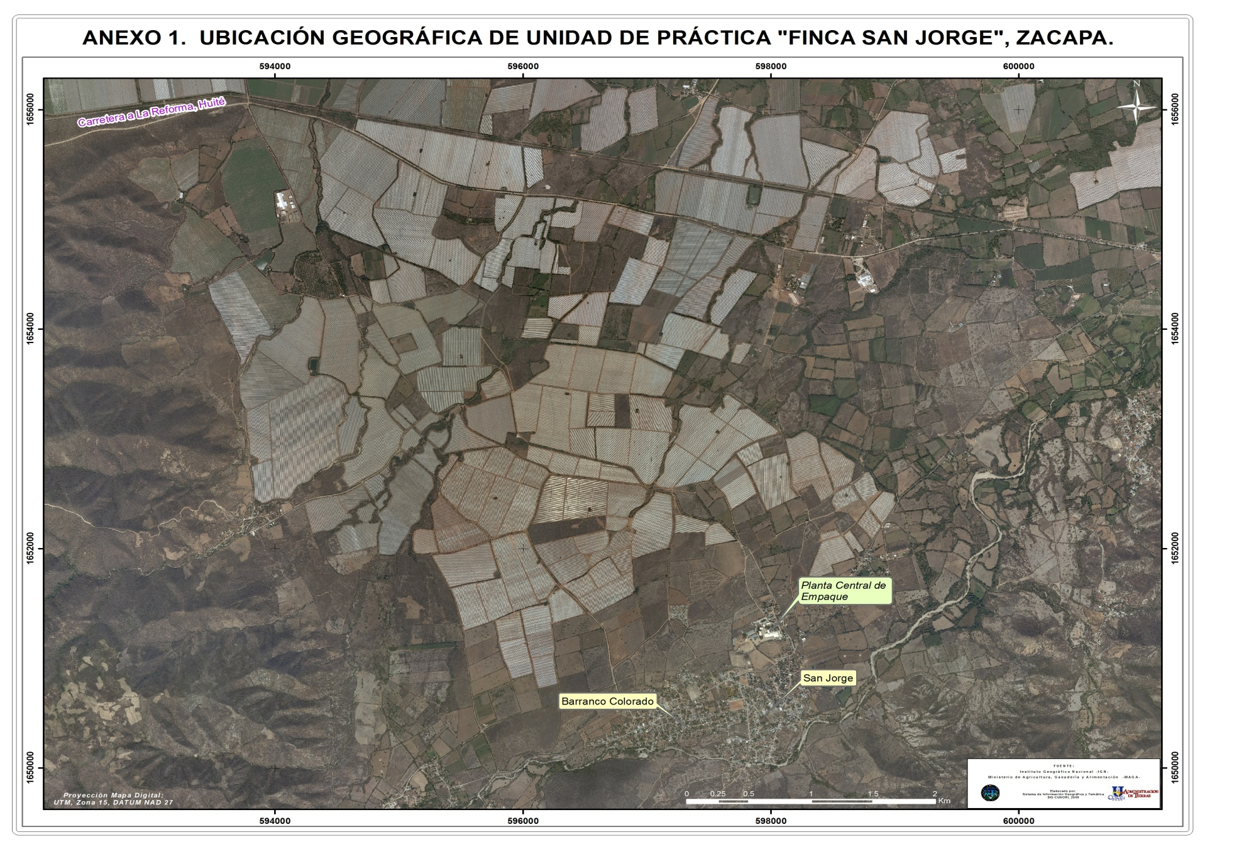ANEXO 2. MAPA UBICACIÓN DE UNIDAD DE PRACTICA, “FINCA SAN JORGE”, ZACAPA.

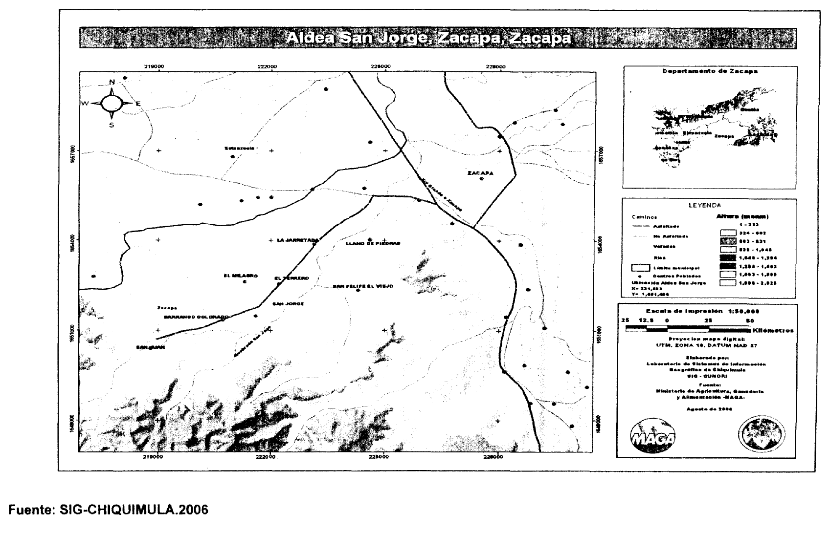
ANEXO 3. CROQUIS DEL CASCO, “FINCA SAN JORGE”, ZACAPA.

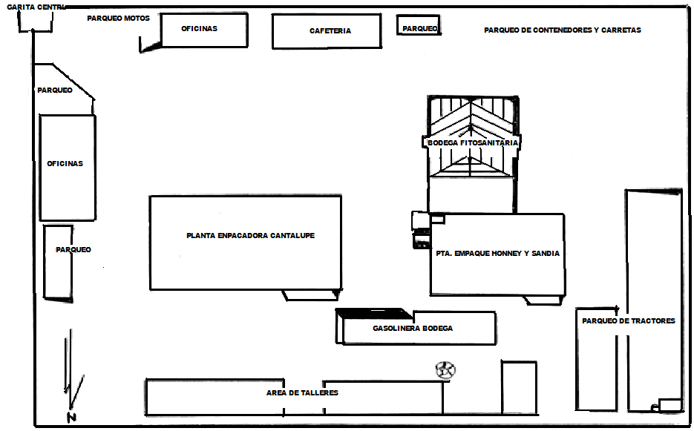

ANEXO 4. DRIAGRAMA DE FLUJO DEL CULTIVO DE MELÓN

LABORES
SERVICIOS
MATERIALES

CONSUMIDOR FINAL

MAYORISTAS
T. TERRESTRE
PUERTO
T. MARITIMO
SISTEMA RIEGO
2DA. SIEMBRA
1RA. SIEMBRA

EMPAQUE

COSECHA
PREPARACION DE SUELO
SIEMBRAS
DESARROLLO
FERTILIZACIÓN
POST COSECHA

A
G
R
I
C
U
L
T
U
R
A

ANEXO 5. ORGANIGRAMA DE LA AGROEXPORTADORA COAGRO S.A

ANEXO 6. UBICACIÓN DE PROBLEMAS DE DRENAJES, “FINCA SAN JORGE”, ZACAPA.
No. PUNTO | COORDENADAS |  | DESCRIPCION
1 | 218054 | 1656551 | LOTE POZO 27 COLINDA CERCO HACIA REFORMA SEC. A
2 | 218046 | 1656344 | LOTE PAR DEL POZO 27
3 | 218138 | 1656217 | LOTE POZO 27 GUAYACAM
4 | 218766 | 1656007 | LOTE POZO 14
5 | 218974 | 1654554 | LOTE FONDO POZO 17COLINDA VALLE VERDE
6 | 219592 | 1654142 | LOTE POZO 13
7 | 219648 | 1654104 | LOTE POZO 13
8 | 219744 | 1654100 | LOTE POZO 13
9 | 219563 | 1654214 | LOTE POZO 12
10 | 219498 | 1654566 | LOTE POZO 12
11 | 219837 | 1654030 | LOTE POZO 13
12 | 219881 | 1654219 | LOTE POZO 13
13 | 219756 | 1654627 | LOTE FONDO LOS 8 COLINDA LOTE MILPA
14 | 219795 | 1654645 | LOTE FONDO LOS 8 COLINDA LOTE MILPA
15 | 221299 | 1653152 | LOTE 165
16 | 221144 | 1652908 | LOTE PISCINA RIGO ENTRADA
17 | 221014 | 1652943 | LOTE PISCINA RIGO FONDO
18 | 221009 | 1653150 | LOTE 21
19 | 220994 | 1653291 | LOTE 21
20 | 221803 | 1653379 | PANTE LOS HUECOS
21 | 220320 | 1653133 | MT LOTE PAR POZO 2 FRENTA CANTORAL
22 | 220160 | 1653087 | MT LOTE PAR FALDA CANTORAL
23 | 221886 | 1653422 | LOTE POZO 19 LOMA ARRIBA
24 | 221961 | 1653364 | LOTE POZO 19 LADO BAJO EROSION
25 | 222104 | 1653428 | LOTE DEL POZO 19 EROSION
26 | 222203 | 1653446 | LOTE POZO 19
27 | 222229 | 1653516 | LOTE POZO 19
28 | 222245 | 1653476 | LOTE POZO 19
29 | 222250 | 1653597 | PANTE CARRO QUEMADO
30 | 222240 | 1653662 | PANTE CARRO QUEMADO
31 | 223036 | 1654579 | LOTE CANDUL LADO ARRIBA
32 | 222998 | 1654661 | LOTE CANDUL LADO ARRIBA
33 | 223182 | 1654734 | LOTE CANDUL LADO ARRIBA
34 | 223177 | 1654790 | LOTE CANDUL LADO ARRIBA
35 | 223261 | 1654545 | LOTE CANDUL LADO ARRIBA
36 | 223676 | 1655010 | LOTE LA TORRE
38 | 223024 | 1655459 | LOTE POZO 24
39 | 222595 | 1655526 | LOTE POZO 24 EROSION
40 | 222087 | 1655495 | LOTE 215 CEIBA
41 | 222113 | 1655645 | LOTE 215 COLINDA FALSO CALLE REFORMA
42 | 222152 | 1655442 | LOTE CEIBA 215
43 | 221995 | 1655284 | LOTE 215 ENTRADO FALSO
44 | 222135 | 1653685 | PANTE TOMATE
45 | 222171 | 1653805 | PANTE TOMA FRENTE POZO 19
46 | 221744 | 1654204 | PANTE TOMA FRENTE POZO 19
47 | 222237 | 1654018 | LOTE ESCONDICO CANAL PANTE TOMATE
48 | 220154 | 1654507 | LOTE PARA DE LA GALERA DEL POZO 13 COLINDA TER. VALDIO
49 | 222097 | 1654035 | LOTE MANO DERECHA DE PTE. LOS RIELES FRENTE CEIBA

ANEXO 7. MAPA DE UBICACIÓN DE PUNTOS DE PROBLEMA DE DRENAJES, “FINCA SAN JORGE”, ZACAPA.

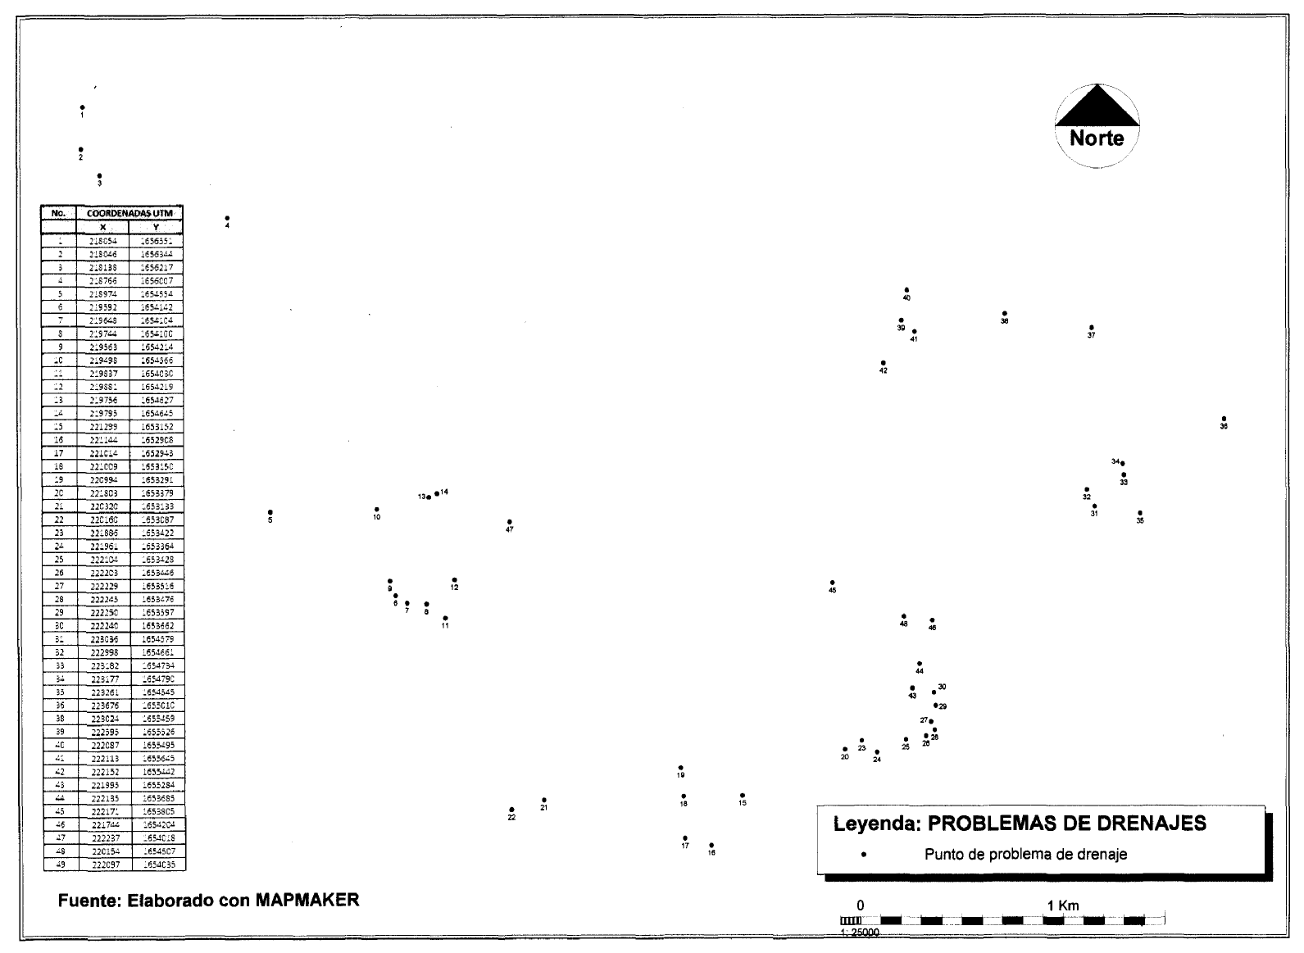

ANEXO 8. PROCEDIMIENTO PRÁCTICO DE CALIBRACIÓN DEL EQUIPO DE APLICACIÓN DE BROMURO

PROCEDIMIENTO PRÁCTICO:

EJEMPLO:

El Tractor No. 47 trabaja a un porcentaje de aplicación de 30% y a una velocidad de 2000 RPM C3.
Saca 6.5 surcos de 462.96 mts. Con 1 Cilindro.

(6 surcos * 462.96mts.) + 181.49 = 2,959.24mts.

1 cilindro -----------------------------2959.24mts
* ----------------------------5,555.55mts/ha

5,555.55mts/ha = 1.88cil./ha
2959.24mts

1.88Cil./ha--------------------- 30% = 23.94% = 24%
1.5cil./ha---------------------- *

El tractor No. 47 al momento de realizarle la calibración debe de andar en un 24% de aplicación de bromuro de metilo y no a 30%.

ANEXO 9. UBICACIÓN DE PROBLEMAS DE EROSIÓN, “FINCA SAN JORGE”, ZACAPA.
No. PUNTO | COORDENADAS |  | DESCRIPCION
1 | 218055 | 1656516 | CALLE DE EN MEDIO HACIA LA PUNTILLA POZO 27
2 | 218072 | 1656315 | CALLE HACIA CASA MALLA
3 | 218816 | 1656002 | CALLE PRINCIPAL HACIA POZO 7
4 | 218744 | 1656173 | CALLE PRINCIPAL HACIA POZO 7
5 | 219728 | 1655935 | CALLE POZO 21 QUEBRADA
6 | 220176 | 1655882 | CALLE QUEBRA 111
7 | 219457 | 1654331 | CALLE PRINCIPAL POZO 12
8 | 219687 | 1654571 | CALLE POZO 12 LADO BAJO
9 | 219898 | 1654243 | CALLE POZO 13 LADO BAJO
10 | 220396 | 1654230 | CALLE POZO 3 BAJADA DE PIEDRAS
11 | 221650 | 1653950 | CALLE A LA PAR POZO 18 COLINDA CERCO
12 | 220299 | 1653105 | CALLE POZO 2 LADO ARRIBA
13 | 220587 | 1653627 | OBSERVACION CALLE COLINDA CERCO HACIA CHICO
14 | 220398 | 1653210 | CALLE FRENTE POZO 2
15 | 220286 | 1653268 | CALLE POR POZO 2 LADO GALERA
16 | 220095 | 1653088 | CALLE LADO BAJO CANTORAL POR GALERA
17 | 219717 | 1652883 | CALLE MEDIO FALSO Y POZO 10
18 | 219584 | 1653126 | CALLE MEDIO POZO 10 Y FALSO DEL POZO 11
19 | 219746 | 1653793 | CALLE TRAS MURA LOTES 18 QUEBRADA
20 | 219403 | 1653237 | CALLE EN MEDIO LOTE POZO 10 COLINDA CERCO S.N
21 | 219256 | 1653186 | LOTES POZO 10 FONDO COLINDA CERCO S.N
22 | 219689 | 1652637 | CALLE POR POZO 9
23 | 219724 | 1652691 | CALLE POZO 9 VULTA PALOS DE NEEM
24 | 219722 | 1652692 | CALLE POR POZO 9 LADO PALO GUAYACAN
25 | 222926 | 1655043 | CALLE CONDUCE POZO 24 Y POZO 23 FUERA FINCA
26 | 222779 | 1655057 | CALLE POZO 24 LADO FUERA ESQUINA
27 | 222824 | 1655743 | CALLE POZO 24 LADO CANAL
28 | 222670 | 1655609 | CALLE POZO 24 LADO CANAL
29 | 222590 | 1655549 | CALLE POZO 24 LADO CANAL
30 | 222594 | 1655381 | CALLE DEL POZO 24 LADO DE LA COLMENAS
31 | 222714 | 1654829 | CALLE CONDUCE POZO 24 FUERA FINCA
32 | 222120 | 1655537 | CALLE ENCHARCAMIENTO LOTE 215 CEIBA
33 | 221997 | 1655269 | CALLE MANO DERECHA ENTRADA FALSO 215
34 | 221943 | 1655194 | CALLE QUE CONDUCE HACIA 215 FUERA FINCA

ANEXO 10. MAPA DE UBICACIÓN DE PUNTOS DE PROBLEMA DE EROSIÓN, “FINCA SAN JORGE”, ZACAPA.

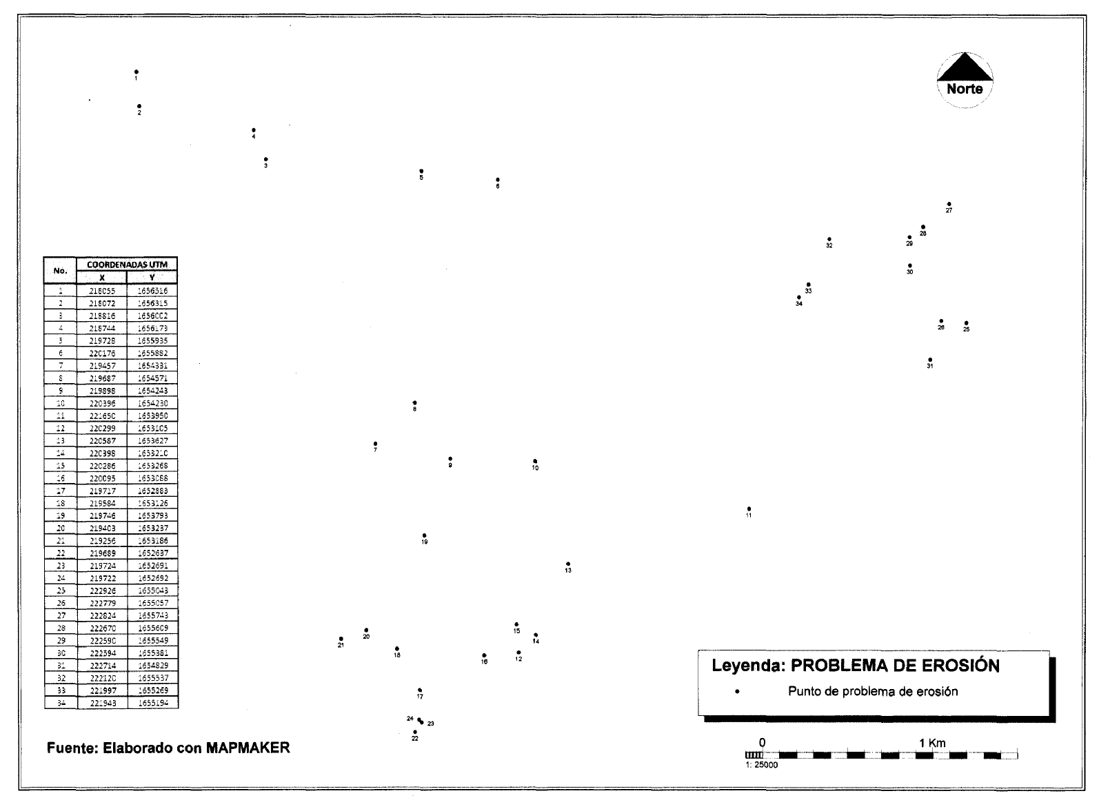

ANEXO 11. MAPA DE PROBLEMA DE EROSIÓN Y DRENAJES, “FINCA SAN JORGE”, ZACAPA.

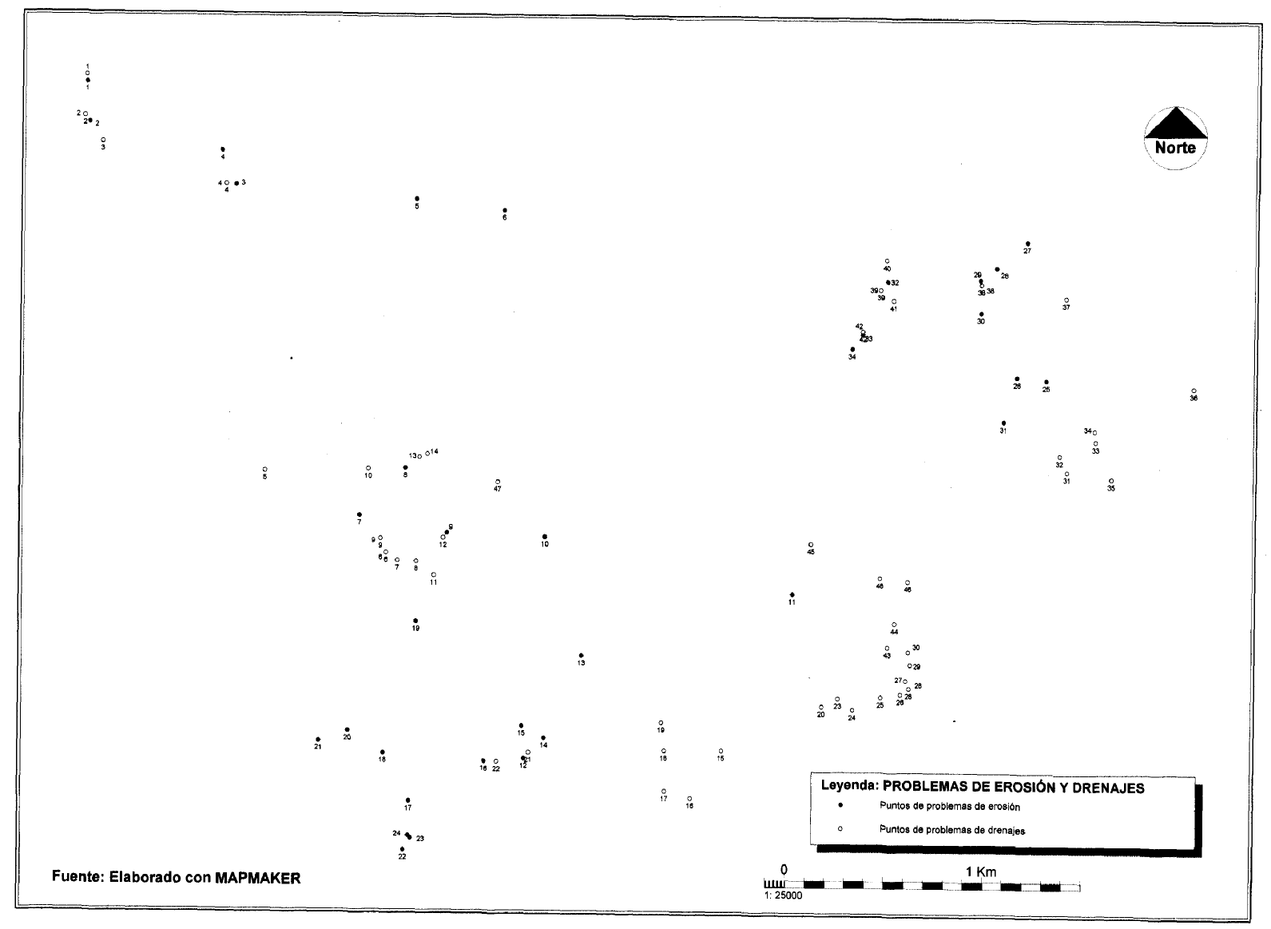

ANEXO 12. GLOSARIO DE IMPLEMENTOS

- CORTA GUIAS

Es un implemento agrícola que se une al tractor en sus tres puntos de enganche y que consta de una barra en la que se adaptan cuatro corta guías de arado las cuales realizan el corte, exactamente atrás y al ancho de las llantas del tractor.

- ENCAMADORA O CAMEADORA

Es un implemento agrícola que se une al tractor en sus tres puntos de enganche y consta de un chasis al que se le agregan los rodos donde se coloca el plástico, los tornos para la manguera, las cuchillas para la inyección de bromuro de metilo, los aletones y el formador de cama para darle la forma definitiva a esta, y los discos que cubren con tierra las orillas del plástico.

- RASTRA

Es un implemento agrícola que sirve para cortar, mullir y nivelar el suelo y se une al tractor en la barra de tiro que consta de un chasis al que van unidas las secciones, es decir un conjunto de discos con sus conos separados que giran en conjunto, mediante una flecha que pasa por sus centro y que contiene dos cojinetes con su bufa (masa). Esta lleva un cilindro con sus mangueras y dos llantas que sirven para levantar el implemento y transportarlo de un lugar a otro. Sus secciones pueden estar dispuestas en X cuando son cuatro y en V cuando son dos.

- SUB SOLADOR

Es un implemento agrícola que regularmente se utiliza con dos cinceles o patas de aproximadamente 33plg. De largo y la subsolada la realiza a 50 o 60 centímetros de profundidad.

ANEXO 13. FOTOGRAFIAS DE PRÁCTICAS REALIZADAS COAGRO S.A

FOTOS DEL EQUIPO DE CALIBRACIÓN DE BROMURO DE METILO

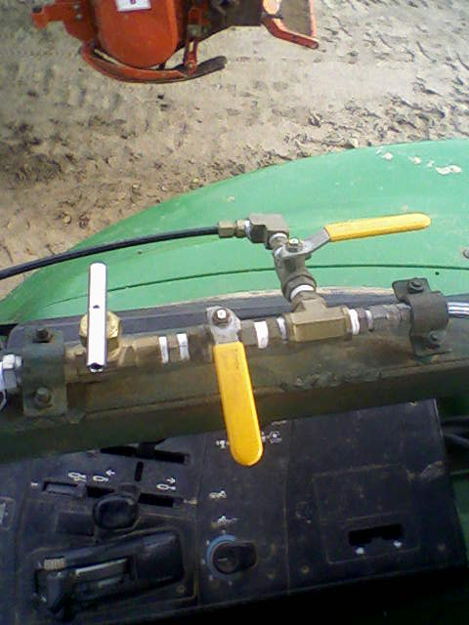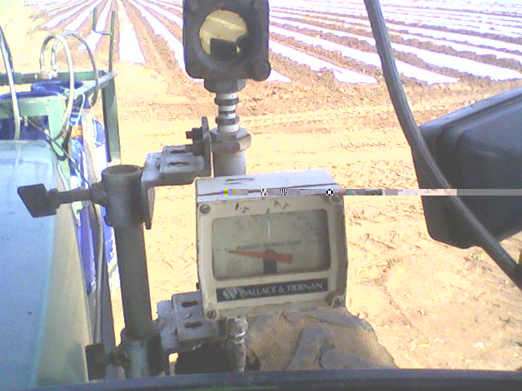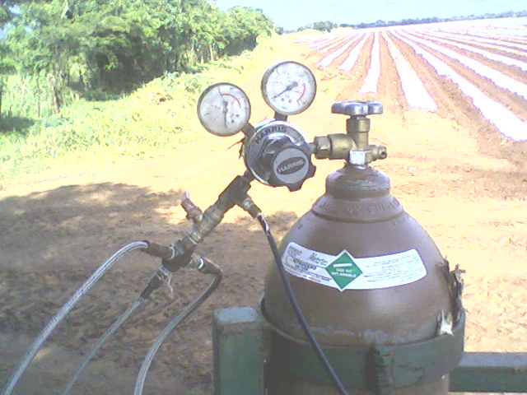

FOTOS DE LA ACTIVIDAD DEL ACOLCHADO DE LOS SURCOS

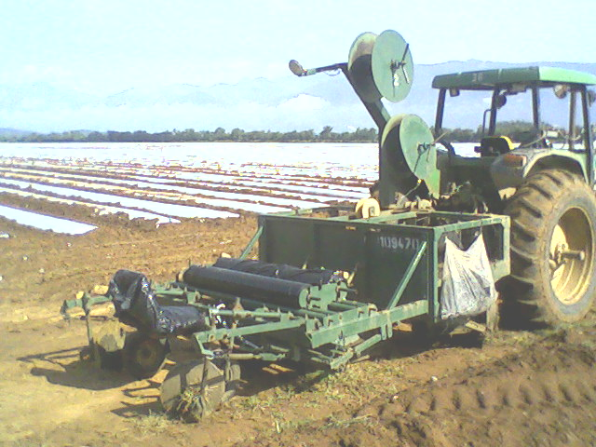
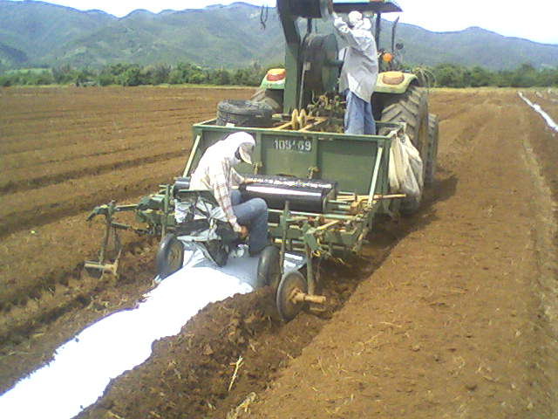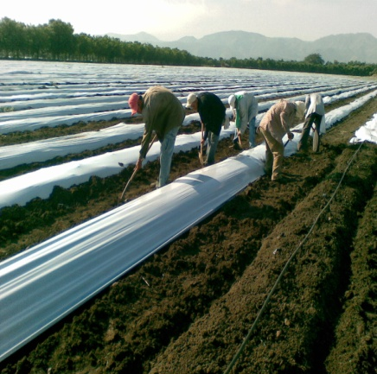

FOTOS DE LA ACTIVIDAD CONTROL DE MALEZA

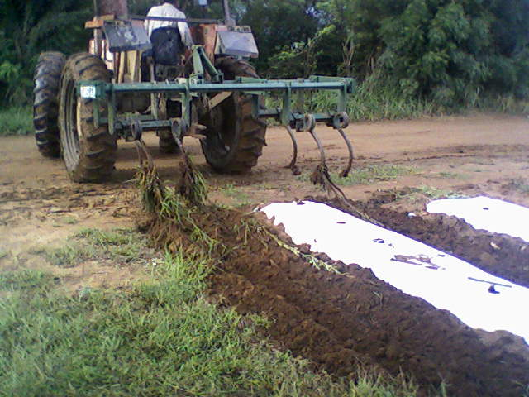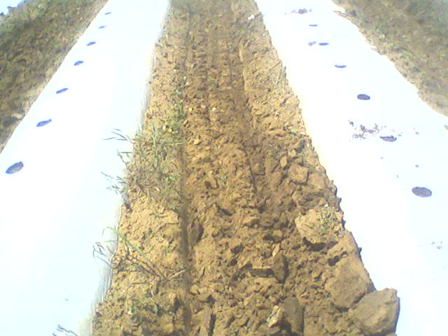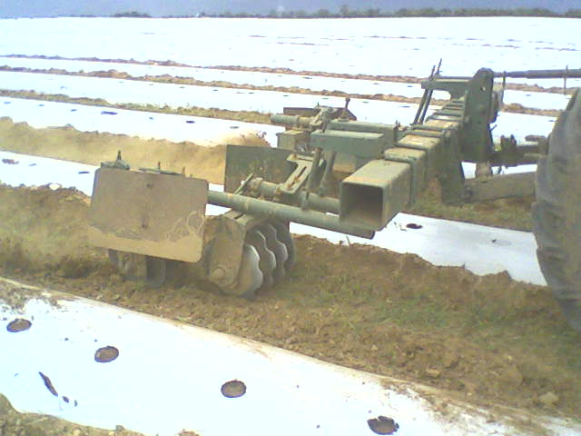

FOTOS SUBSOLADOR

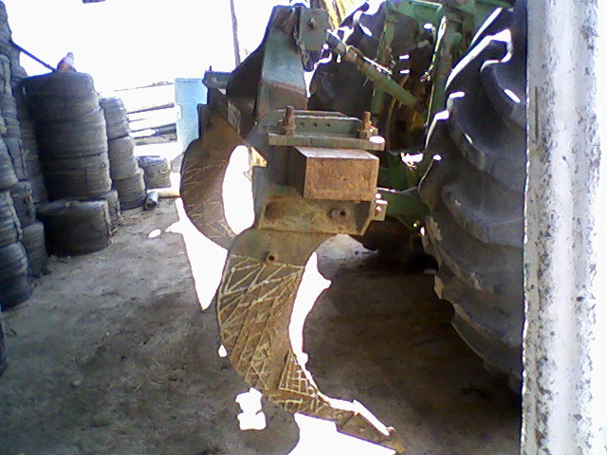
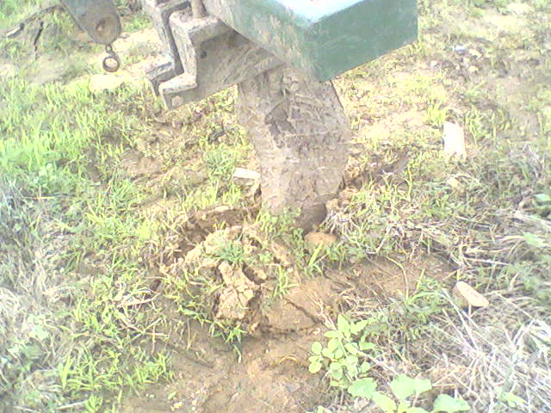

FOTOS ACTIVIDAD CONTROL EROSIÓN

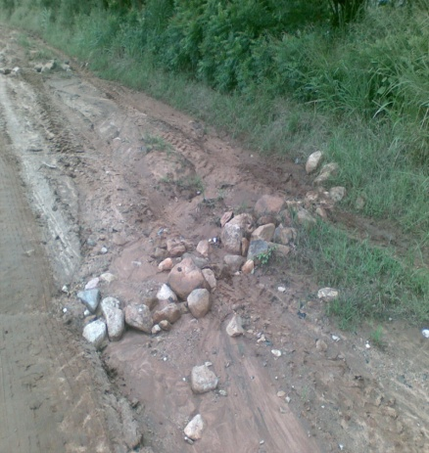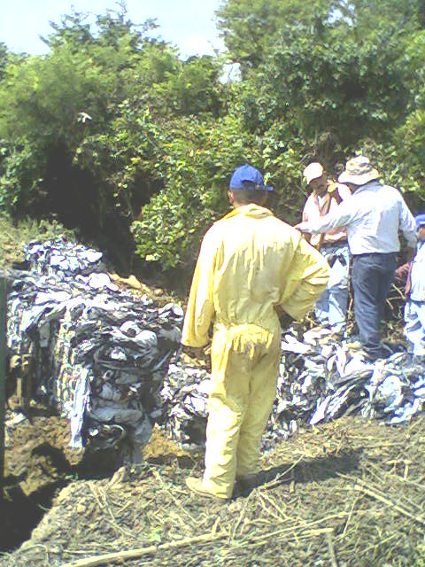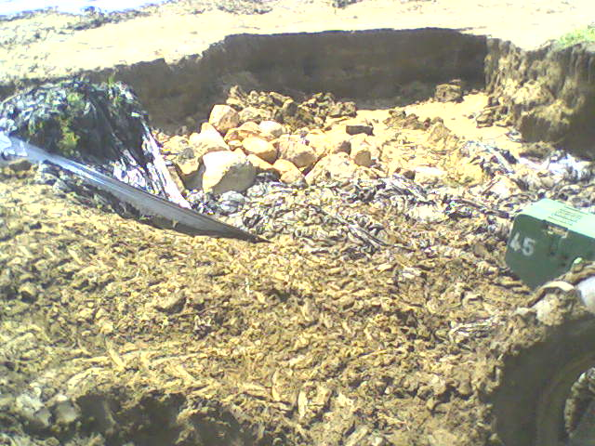
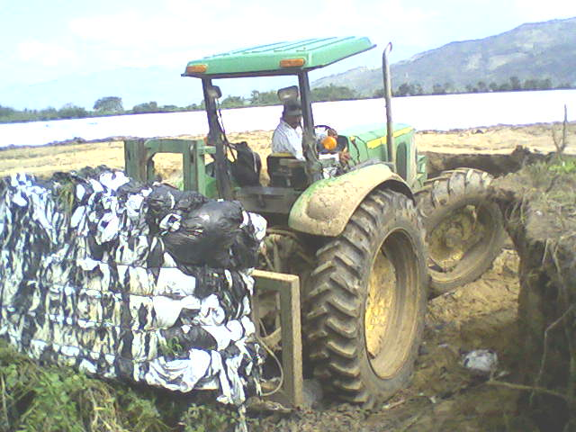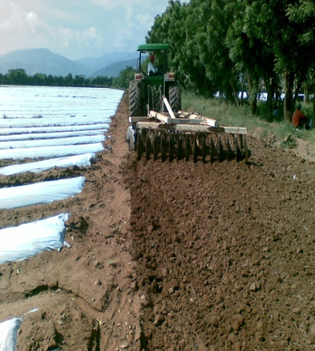

FOTOGRAFIA DEL EQUIPO DE MANDO DEL TRACTOR

